2026. 06

제조데이터 표준 활용 가이드(열교환기)
AAS표준(IEC 63278-1:2023)을 중심으로


목차
I. AAS 개요 7
1. AAS 개념 7
2. AAS 구성요소 9
3. AAS 작성 요구사항 13
4. AAS 작성 유의사항 13
5. AAS 모델링 14
II. 장비 개요 16
1. 열교환기의 정의 및 분류 16
III. AAS 참조모델 19
1. AAS 참조모델 개요 19
2. AAS 참조모델 세부 구성 19
3. AAS 참조모델 서브모델 상세 19
IV. AAS 참조모델 활용 방법 73
1. 참조모델 활용 73
2. 신규 AAS 작성 및 수정 73
3. AAS 모델(템플릿)을 실제 제품별 AAS 인스턴스로 전환 80
4. 열교환기 AAS 참조모델 활용 시나리오 84
부록 I. AIoT 디바이스를 활용한 장비-AAS 연동 88
1. 개요 88
2. 시스템 아키텍처 89
3. AAS 서버 구축 91
4. AAS 연동 준비 98
5. 장비 데이터 수집과 AAS 연동 101

표 목차
표 1 ISO/IEC 표준 제정 절차 8
표 2 AAS 모델링 절차 14
표 3 AAS 모델링에 사용한 서브 모델 템플릿과 버전 15
표 4 열교환기 작동 주기 18
표 5 열교환기 참조모델의 Submodel 개요 19
표 6 Submodel 'TechnicalData' 24
표 7 SubmodelElementCollection 'GeneralInformation' 25
표 8 SubmodelElementList 'ProductImages' 26
표 9 SubmodelElementCollection '-' 26
표 10 SubmodelElementList 'ProductClassifications' 27
표 11 SubmodelElementCollection '-' 27
표 12 SubmodelElementList 'TechnicalPropertyAreas' 29
표 13 SubmodelElementCollection '-' 30
표 14 SubmodelElementCollection 'HeatExchangerCommonSpecifications' 30
표 15 SubmodelElementCollection 'ConstructionAndServiceability' 31
표 16 SubmodelElementCollection '-' 32
표 17 SubmodelElementCollection 'ThermalPerformanceSpecifications' 32
표 18 SubmodelElementCollection 'HeatTransferCapacityAndFlowDesign' 33
표 19 SubmodelElementCollection 'DesignTemperatureProfile' 33
표 20 SubmodelElementCollection '-' 34
표 21 SubmodelElementCollection 'OperatingTemperatureSpecifications' 35
표 22 SubmodelElementCollection 'PermissibleOperatingTemperatureRange' 35
표 23 SubmodelElementCollection '-' 36
표 24 SubmodelElementCollection 'PressureSpecifications' 36
표 25 SubmodelElementCollection 'PressureDesignAndLossLimits' 37
표 26 SubmodelElementCollection '-' 38
표 27 SubmodelElementCollection 'MaterialAndConnectionSpecifications' 38
표 28 SubmodelElementCollection 'ConstructionMaterials' 39
표 29 SubmodelElementCollection 'ProcessConnections' 39
표 30 SubmodelElementCollection '-' 40
표 31 SubmodelElementCollection 'ElectricalAndSafetySpecifications' 40
표 32 SubmodelElementCollection 'ElectricalSupplyAndProtection' 41
표 33 SubmodelElementCollection 'FunctionalSafetyAndGrounding' 42
표 34 SubmodelElementCollection 'FurtherInformation' 42
표 35 SubmodelElementList 'SpecificDescriptions' 43
표 36 SubmodelElementCollection '-' 43
표 37 Submodel 'OperationalData' 45
표 38 SubmodelElementCollection 'PlateHeatExchangerOperationData' 45
표 39 SubmodelElementCollection 'OperationStatus' 46
표 40 SubmodelElementCollection 'PrimarySideFluidOperationData' 47
표 41 SubmodelElementCollection 'SecondarySideFluidOperationData' 49
표 42 SubmodelElementCollection 'ThermalPerformanceOperationData' 50
표 43 SubmodelElementCollection 'PressureAndDifferentialPressureOperationData' 52
표 44 Submodel 'Reliability' 55
표 45 SubmodelElementCollection 'OperatingConditionsOfReliabilityCharacteristics' 55
표 46 SubmodelElementCollection 'ReliabilityCharacteristics' 58
표 47 Submodel 'ProcessParameters' 60
표 48 SubmodelElementCollection 'Processes' 60
표 49 SubmodelElementCollection 'Process__00__' 61
표 50 SubmodelElementCollection 'ProductParameters' 62
표 51 SubmodelElementCollection 'PlateHeatExchangerProductRequirements' 63
표 52 SubmodelElementCollection 'FluidAndFoulingConditions' 63
표 53 SubmodelElementCollection 'ThermalPerformanceRequirements' 64
표 54 SubmodelElementCollection 'ProcessParameters' 65
표 55 SubmodelElementCollection 'PlateHeatExchangerOperatingRecipe' 65
표 56 SubmodelElementCollection 'FlowTemperatureAndPressureSetpoints' 66
표 57 SubmodelElementCollection 'ThermalPerformanceSetpoints' 67
표 58 SubmodelElementCollection 'CleaningSetpoints' 67
표 59 SubmodelElementCollection 'ResourceParameters' 68
표 60 SubmodelElementCollection 'PlateHeatExchangerResourceRequirements' 68
표 61 SubmodelElementCollection 'MeasurementInstrumentRequirements' 69
표 62 SubmodelElementCollection 'CleaningControlAndDataRequirements' 70
표 63 SubmodelElementCollection 'ProcessBoM' 70
표 64 SubmodelElementCollection 'PlateHeatExchangerProcessMaterials' 71
표 65 SubmodelElementCollection 'HeatExchangeMedia' 71
표 66 SubmodelElementCollection 'CleaningAndMaintenanceConsumables' 72
표 67 주요 용어 88
표 68 주요 구성요소 및 역할 89
표 69 AAS 서버 구축 옵션 비교표 91
표 70 AAS 서버 구축을 위한 튜토리얼 실행환경 92
표 71 본 부록에서 사용하는 BaSyx 구성요소 94
표 72 튜토리얼 적용 BaSyx 실행 구성 95
표 73 대상 장비 식별정보 주요 확인항목 98
표 74 AAS 서버 접속정보 및 연동 대상 AAS 99
표 75 장비 데이터 수집 사전 확인항목 102
표 76 수집 데이터와 SubmodelElement 매핑 확인항목 106

그림 목차
그림 1 SCI 4.0의 주요 워킹 그룹 및 국제협력 7
그림 2 AASX Package Explorer로 나타낸 6축 로봇의 AAS 9
그림 3 AAS, submodel, submodel collection, property의 관계 10
그림 4 IRDI를 사용한 식별자 10
그림 5 URI, URL의 구조 11
그림 6 ecl@ss 홈페이지 12
그림 7 CDD 홈페이지 12
그림 8 데이터 수집 플랫폼에서 사용하는 URI 형식 14
그림 9 AAS 모델링 절차 15
그림 10 열교환기 장비 흐름과 정보 구성 16
그림 11 열교환기의 입력과 출력 17
그림 12 열교환기 활용 도메인 17
그림 13 Digital Nameplate 서브모델 개념 20
그림 14 Nameplate UML 주요 구조 20
그림 15 Handover Documentation 서브모델 개념 21
그림 16 HandoverDocumentation UML 주요 구조 21
그림 17 Technical Data 서브모델 개념 22
그림 18 TechnicalData UML 주요 구조 23
그림 19 Operational Data 서브모델 개념 44
그림 20 OperationalData UML 주요 구조 44
그림 21 Reliability 서브모델 개념 54
그림 22 Reliability UML 주요 구조 54
그림 23 Process Parameters Type 서브모델 개념 58
그림 24 ProcessParameters UML 주요 구조 59
그림 25 AASX PackageExplorer 다운로드 경로 73
그림 26 AASX Package Explorer 파일 실행 초기화면 74
그림 27 활성화된 Edit 모드 74
그림 28 Edit 모드 활성화 단계 75
그림 29 AAS 생성 75
그림 30 AAS 정보 76
그림 31 IDTA SubmodelTemplate 다운로드 76
그림 32 IDTA SubmodelTemplate 파일 열기 77
그림 33 Template 이용 Submodel 생성 78
그림 34 동일한 방법으로 추가한 3종의 Submodel 78
그림 35 Submodel 생성 79
그림 36 SubmodelCollection 생성 79
그림 37 SubmodelCollection 정보 80
그림 38 Property 생성 80
그림 39 AssetInformation의 kind 변경 81
그림 40 AssetInformation의 globalAssetId 입력 81
그림 41 AssetInformation의 인스턴스 설정 항목 82
그림 42 Submodel 인스턴스 82
그림 43 Property 인스턴스 83
그림 44 AAS 인스턴스 변환 전 화면 83
그림 45 AAS 인스턴스 변환 후 화면 83
그림 46 장비 선정과 설치 검토 84
그림 47 작업 조건 준비 85
그림 48 현재 열성능 확인 85
그림 49 압력강하와 세정 준비 86
그림 50 장비와 문서 인계 86
그림 51 신뢰성 정보 활용 87
그림 1 시스템 아키텍처 90
그림 2 데이터 흐름도 91
그림 3 BaSyx Starter Kit의 AAS 서버 접속 설정 화면 95
그림 4 BaSyx AAS 서버 Starter Kit Download 화면 96
그림 5 BaSyx AAS 서버 컨테이너 실행 상태 확인 화면 (Docker Desktop) 97
그림 6 BaSyx AAS Web UI 화면 97
그림 7 AAS 연동 준비 절차 98
그림 8 BaSyx AAS Web UI의 AAS 업로드 화면 99
그림 9 AIoT 디바이스 통신방식 및 파라미터 설정 화면 예시 103
그림 10 AIoT 디바이스 장비 데이터 수집항목 설정 화면 예시 103
그림 11 AIoT 디바이스 장비 데이터 수집 상태 조회 화면 예시 104
그림 12 연동 대상 AAS 정보 입력 화면 예시 105
그림 13 수집 데이터와 SubmodelElement 매핑 화면 예시 105
그림 14 AAS Web UI의 SubmodelElement 값 연동 확인 화면 예시 106

I. AAS 개요

1. AAS 개념
가. Industrie 4.0
○ Industrie 4.0은 유연하고 효율적인 생산을 위해 정보통신기술(ICT)을 활용하여 산업용 장비와 공정을 네트워크화하는 ‘산업 부문의 디지털 전환’ 전략을 말하며, 이러한 Industrie 4.0의 목표는 사이버 물리시스템(CPS: Cyber Physical System) 기술 및 제품 시장에서의 우위를 확보하는 것이다.

○ Industrie 4.0을 구현하기 위해서는 표준화가 핵심적으로 중요하다. Industrie 4.0은 도메인, 계층 경계 및 생애 주기 단계에 걸쳐 전례 없는 시스템 통합을 요구한다. 독일은 RAMI 4.0 (Reference Architecture Model Industrie 4.0)을 통해 국제 표준화 과정에서 모델을 제공하고 있으며, 이를 통해 재빠른 표준화를 바탕으로 국제적 협력을 촉진하는 역할을 수행하고 있다.

○ 이러한 Industrie 4.0을 실현하기 위한 핵심 요소 기술로 AAS가 주목받고 있다.

○ 관련 기구
- 16년 하노버 박람회에서 독일 산업계 표준화 기관인 Bitkom(Bundesverband Informationswirtschaft, Telekommunikation und neue Medien e. V.), DIN(DeutscheInstitut für Normung e. V) 등이 “SCI(Standardization Council Induestire) 4.0” 이니셔티브 설립을 발표하였다. 해당 표준화위원회는 Industry 4.0 관련 표준화를 시작하고 국내 및 국제적으로 표준을 조정하는 것을 목표로 한다.


그림 1 SCI 4.0의 주요 워킹 그룹 및 국제협력

- ISO는 1947년에 설립된 국제표준화기구로, 다양한 산업 및 기술 분야에서 전 세계적으로 일관성 있고 호환 가능한 표준을 개발하는 것을 목표로 하는 비영리 기구이다. ISO는 ISO정관(Statute) 제2조에 명기된 바와 같이 상품 및 서비스의 국제적 교환을 촉진하고, 지적, 과학적, 기술적, 경제적 활동 분야에서의 협력 증진을 위하여 세계의 표준화 및 관련 활동의 발전을 촉진시키는데 있다. 이러한 목적 달성을 위하여, ISO는 표준 및 관련 활동의 세계적인 조화를 촉진시키기 위한 조치를 취하며 국제표준을 개발, 발간하며 해당 표준이 세계적으로 사용되도록 조치를 취하고, 표준화 사업에 관한 연구를 통해 타 국제기구와 협력한다.
- IEC(International Electrotechnical Commission)는 1906년에 설립된 비영리 국제 표준화 기구로, 전기 및 전자 기술 분야에서 표준에 대한 준수 확인 등과 같은 표준화에 대한 제반 현안 및 관련 사항에 대한 국제간 협력을 촉진하여 국제간의 이해를 증진시키는 것을 목적으로 한다. IEC의 표준화 작업은 ISO와 공동으로 제정한 ISO/IEC Directive에 따라 이루어지므로 아래 표와 같이 ISO의 표준화 작업 절차와 대동소이하다. 다만 질의단계 문서를 ISO에서는 DIS라 부르는 반면 IEC는 CDV라 부르는 점이 다르다. 기타 특이 사항은 Directive의 IEC 부속서에 설명되어 있다.

표 1 ISO/IEC 표준 제정 절차
프로젝트 단계 | 관 련 문 서
프로젝트 단계 | 명 칭 | 약 어
0 예비단계 | 예비 작업 항목 | PWI
1 제안단계 | 신규 작업 항목 제안 | NP
2 준비단계 | 작업 초안 | WD
3 위원회단계 | 위원회안 | CD
4 질의단계 | 질의안/투표용 위원회안 | DIS/CDV
5 승인단계 | 최종 국제표준안 | FDIS
6 출판단계 | 국제표준 | IS

나. AAS 개념
○ Asset Administration Shell(AAS)은 물리적 자산을 디지털로 표현하여 정보와 동작을 표준화하고 통합 관리하는 구조이다. 이 개념은 자산의 전체 라이프사이클 동안 설계, 제조, 유지보수, 폐기에 이르는 모든 데이터를 디지털화하여 관리함으로써 상호운용성(서로 다른 시스템끼리 데이터를 주고받는 성질)과 데이터 교환을 지원하는 데 중점을 둔다. 특히, AAS는 다양한 자산의 상태, 특성 및 동작을 디지털 트윈(실제 장비를 컴퓨터 속에 똑같이 만든 쌍둥이 모델) 형태로 구현하여, 실시간 모니터링 및 최적화를 가능하게 하고, 정보의 일관성과 신뢰성을 높이며, 다른 시스템과의 통합을 용이하게 한다. 이를 통해 제조 및 운영의 효율성을 향상시키고, Industrie 4.0의 핵심 기술로 자리 잡고 있다.

○ IEC 63278-1에서는 자산의 표준화된 디지털 표현 구조인 AAS를 정의한다. IEC 63278-1은 AAS의 목적을 ‘두 개 이상의 소프트웨어 애플리케이션이 정보를 교환하고, 교환된 정보를 신뢰할 수 있고 안전한 방식으로 상호 활용할 수 있도록 하는 것’이라고 명시하고 있다.

○ AAS를 보다 원활하게 제작하기 위해 AASX Package Explorer라는 오픈소스 소프트웨어 툴이 AAS 표준과 함께 개발이 진행되고 있다. 이후 버전에 따라 형식 및 기능이 달라질 수 있다. 아래 그림은 AASX Package Explorer를 활용하여 AAS를 표현한 하나의 사례이다.


그림 2 AASX Package Explorer로 나타낸 6축 로봇의 AAS

2. AAS 구성요소
가. Submodel
○ Submodel은 물리적 자산이 가지는 다양한 특성을 표현하는 데이터 모음이다. 모든 AAS는 하나 이상의 submodel로 구성되며, submodel을 구분하기 위한 지정된 기준은 존재하지 않는다.

나. Property
○ Property는 자산의 고유한 특성을 기술하는 요소이다. 모든 Property는 고유 식별자를 가지며, 같은 의미로 일관되게 해석될 수 있어야 한다. Property의 고유성 보장을 위해 적어도 하나의 고유한 명칭과 ID를 부여하며, 도메인 내에서는 동일한 의미로만 정의되어야 한다.

다. Collection
○ Collection은 유사한 특징을 가지는 여러 Submodel Element들을 그룹화한 모음이다. 특정 submodel 내에서 유사한 특성을 공유하는 property들이 모여 하나의 collection을 구성하며, submodel의 관리와 데이터 구조화에 유용하게 사용된다.

○ AAS와 submodel, collection, property의 관계는 아래 그림과 같이 나타낼 수 있다.

그림 3 AAS, submodel, submodel collection, property의 관계

라. AAS Identifier
○ 모든 AAS는 다른 AAS와 구분되어야 하며, 상호 데이터 교환 및 인터페이스가 가능해야 한다.
○ IRDI
- IRDI(International Registration Data Identifier)는 국제적으로 공인된 데이터 사전(CDD, eCl@ss 등)에서 관리하는 국제 등록 식별자로, 각 기관에 의해 부여된 식별자이기 때문에 전 세계적으로 고유한 식별자임이 보장된다. 아래의 그림은 ISO 29002-5에 따른 IRDI의 구조를 나타낸다.


그림 4 IRDI를 사용한 식별자
○ URI
- URI(Uniform Resource Identifier)는 계층적으로 경로를 지정할 수 있는 구조로, 공인된 기관에 의해 식별자가 부여되지 않더라도 전 세계적으로 고유한 식별자를 정의할 수 있다. IRDI로 정의할 수 없는 property, submodel, AAS 등의 식별자에는 일반적으로 URI를 사용한다. 보통 인터넷에서 많이 사용되고 있는 식별자인 URL(Uniform Resource Locators)도 URI의 일종이다.


그림 5 URI, URL의 구조

마. Semantic
○ Semantic은 데이터의 의미와 해석을 보장하는 요소로, 사람이든 기계든 동일한 의미로 이해할 수 있도록 정의된다. 하나의 property는 도메인 내에서 하나의 의미로만 정의되며, eCl@ss, CDD 등 데이터 사전에 등록된 고유한 의미를 통해 일관된 semantic을 갖는다.

○ eCl@ss
- eCl@ss는 전 세계 다양한 산업의 제품, 서비스, 소재, 시스템을 분류하고 기술하는 데 사용되는 ISO/IEC 규격 제품 데이터 표준으로, 데이터에 대한 메타데이터와 사람과 기계 모두 이해 할 수 있는 통일된 언어를 제공한다.


그림 6 ecl@ss 홈페이지

○ CDD (Common Data Dictionary)
- IEC 61360 공통 데이터 사전(CDD)은 전기 전자 산업 전반에서 사용되는 공통의 용어 및 개념을 저장하는 저장소로, IEC 국제표준이나 업계 표준 등을 기반으로 일반적으로 사용하는 용어 및 개념을 정의하고 있다.


그림 7 CDD 홈페이지

바. Concept Description
○ Concept Description이란 개념 사전을 구성하는 개별 항목들을 의미하며, AAS에서 사용되는 하나의 property에 연결된 property의 semantic을 의미한다. 개념사전은 AAS의 모든 property들이 가지는 semantic의 집합으로, 마치 사전처럼 모든 property의 정의와 형식, 단위 등을 표현한다. AAS의 모든 property는 Concept Description을 통해 의미가 정의된다.CDD, eCl@ss와 같은 데이터베이스에서 제공하는 표준 데이터 형식에 기반하여, property의 의미와 정의, 단위 등을 설명하는 사전 역할을 한다.

3. AAS 작성 요구사항
가. AAS의 필수 구성요소
○ 하나의 AAS는 하나 이상의 submodel로 구성되어야 한다. AAS를 구성하는 submodel에 대한 리스트를 제한하거나 필수 submodel을 규정하지는 않고 있지만, 일반적으로 사용되는 submodel에 대한 가이드라인을 기준으로 몇 가지 주요 submodel을 요약할 수 있다. 주요 submodel은 아래와 같다.

나. 주요 submodel
○ Digital Nameplate submodel
- Digital Nameplate submodel은 자산의 물리적인 명판(Nameplate)을 디지털 형태로 표준화하여 표현하는 submodel이다. submodel에는 제조사명, 제품 명칭, 시리얼 번호, 제조 연도, 버전 정보 등 자산의 핵심 식별 정보와 사양 정보가 포함된다. 이 submodel은 IEC 61406 표준을 따르며, 자산의 전 생애주기에 걸쳐 명확한 정보를 제공하여 이력 관리 등을 용이하게 한다.

○ Technical data submodel
- Technical data submodel은 자산의 기술적인 특징과 매개변수를 의미하는 기술사양 정보를 포함한다. 일반적으로 해당 submodel에 포함된 데이터들은 제조 현장으로부터 실시간으로 수집되지 않는 데이터들이다.

○ Operational data submodel
- Operational data submodel은 제조 현장에서 실시간으로 수집되는 동작 정보를 포함하며, 실제 공정 또는 제조 설비에서 수집되는 데이터를 의미한다. 해당 submodel의 명칭이 반드시 ‘Operational Data’일 필요는 없다. 그러나 일반적인 정보들의 경우, ‘Operational Data’라는 명칭을 사용하여 실시간 데이터를 다룬다는 점을 명확히 하는 것이 권장된다.

○ HandoverDocumentation submodel
- HandoverDocumentation submodel은 자산과 함께 제공되는 사용 설명서, 설치 매뉴얼, 인증서, 절차서 등 문서 정보를 구조화하여 제공하는 서브모델이다. VDI 2770 표준 기반으로 문서 식별, 버전, 분류, 파일 경로 등을 포함하여, 장비 인수(handover) 및 유지보수 시 필요한 공식 문서를 AAS 형태로 전달하기 위해 사용된다.

○ Predictive Maintenance submodel
-- Predictive Maintenance submodel은 구동부(감속기·베어링)의 잔여 수명(RUL)을 예측해 고장 전에 정비를 계획하도록 돕는다.-

4. AAS 작성 유의사항
○ eCl@ss, CDD 등에서 적절한 Semantics가 정의되지 않은 경우
- AAS의 모든 property는 semantic이 필요하지만, 반드시 eCl@ss/CDD 등에 정의된 semantic을 사용해야 하는 것은 아니다. AAS는 고유한 식별자를 활용하여 모든 property의 의미가 유일하게 정의되고 구분되는 것을 요구한다. 따라서 eCl@ss/CDD 등에 적절한 semantic이 없을 경우 자체적으로 이를 정의하여 사용해야 한다.
- 자체적으로 semantic을 정의하는 경우 URI 형식의 식별자를 사용하여야 한다. URI를 사용할 경우에는 아래의 형식을 따라야 한다.


그림 8 데이터 수집 플랫폼에서 사용하는 URI 형식

○ eCl@ss/CDD에 정의된 Semantics의 단위나 데이터 타입이 다른 경우
- property의 semantic은 해당 semantic이 정의하고 있는 모든 사항을 그대로 적용하는 경우에만 의미가 있으므로, 데이터 타입, 단위 등이 다른 경우 역시 별도로 semantic을 정의하여야 한다.

5. AAS 모델링
○ AAS를 구현 및 활용하기 위해 일반적으로 아래 표와 그림과 같은 절차를 따른다.
표 2 AAS 모델링 절차
순서 | 단계 | 설명
1 | 목표 설정 | 시스템 요구사항을 분석하고 활용 여부에 대해 파악한다
2 | 대상 탐색 | 모델링할 자산에 대해 충분히 이해한 상태에서 정보 수집한다
3 | Asset 설계 | 수집된 정보에 따라 Asset의 구조를 정의, 모델링한다
4 | AAS 설계 | 설계한 Asset을 기반으로 AAS를 설계한다. 여기서 설계한 AAS는 AAS를 구성하는 Asset, Submodel, Property 같은 요소들로 이뤄진다
5 | AAS 구현 | AAS 모델링 툴을 활용하여 실제 패키지 형태의 파일로 생성하며, AAS에 포함되는 모든 Submodel, Property와 같은 요소에 고유 ID (Semantics)가 부여되어야 한다
6 | 시스템 구현 및 검증 | 작성된 AAS 모델을 다양한 포맷으로 변환하고 시스템을 구현 및 검증한다


그림 9 AAS 모델링 절차

○ 본 가이던스에서 AAS 모델링을 위해 활용한 서브모델 표준 관련 버전 정보는 아래 표와 같다.

표 3 AAS 모델링에 사용한 서브 모델 템플릿과 버전
Submodel명 | 문서번호 및 버전
Digital Nameplate | IDTA 02006 V3.0.1
Handover Documentation | IDTA 02004 V2.0.1
Technical Data | IDTA 02003 V2.0.1
Operational Data | 자체 정의
Reliability | IDTA 02013 V1.0.1
Process Parameters Type | IDTA 02031 V1.0

○ 본 가이던스에서 IRDI 부여를 위해 활용한 규격 버전 정보는 다음과 같다.

- Eclass v16 (2025.11 릴리즈)
- Eclass v15 (2024.11 릴리즈, v16에서 검색되지 않는 경우 v15 사용함)
  - 링크: ECLASS Basic & Advanced Content Search - ECLASS

II. 장비 개요

1. 열교환기의 정의 및 분류
판형 열교환기는 얇은 금속판을 사이에 두고 뜨거운 물과 차가운 물이 열을 주고받게 하는 장비다. 두 물은 각각의 통로를 지나며 정상 상태에서는 서로 섞이지 않는다. 뜨거운 쪽은 식고 차가운 쪽은 따뜻해진다.
이 참조모델은 가스켓식(패킹으로 누설을 막는 방식) 판형 열교환기 PHE-100을 예시로 한다. 전열판 45장, 전열면적 25 m², 판 두께 0.5 mm의 사양을 사용한다.
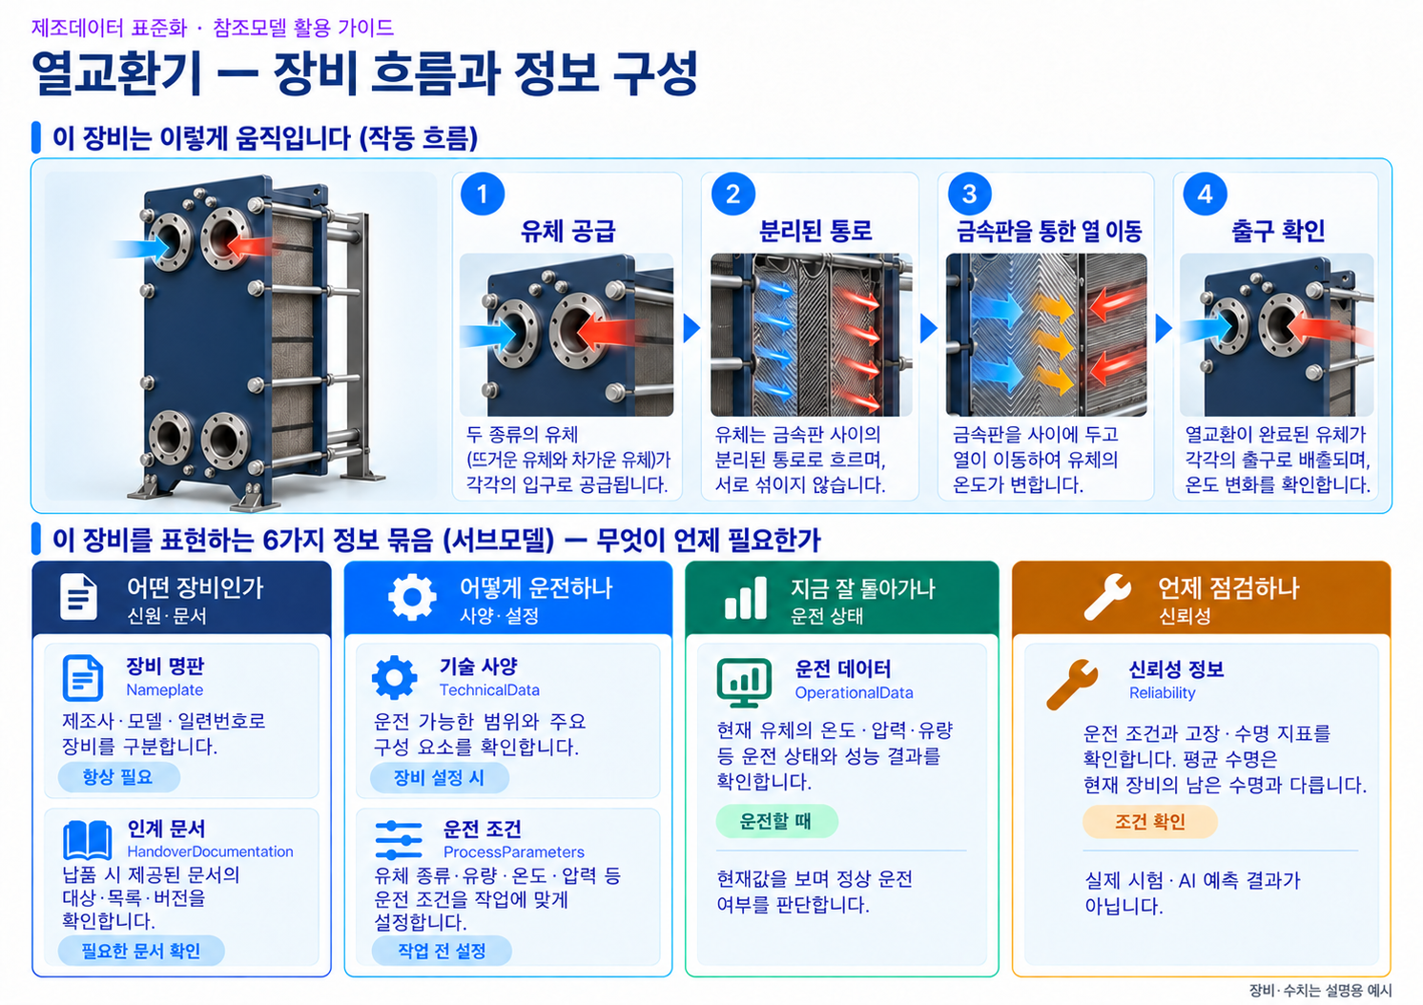
그림 10 열교환기 장비 흐름과 정보 구성
대향류는 두 유체가 서로 반대 방향으로 흐르는 방식이다. 이 문서에서 1차측은 뜨거운 물, 2차측은 차가운 물이다. 열을 회수하거나 공정 온도를 유지할 때 사용할 수 있으며, 실제 적용은 유체와 재질의 적합성 및 압력 조건을 확인해야 한다.
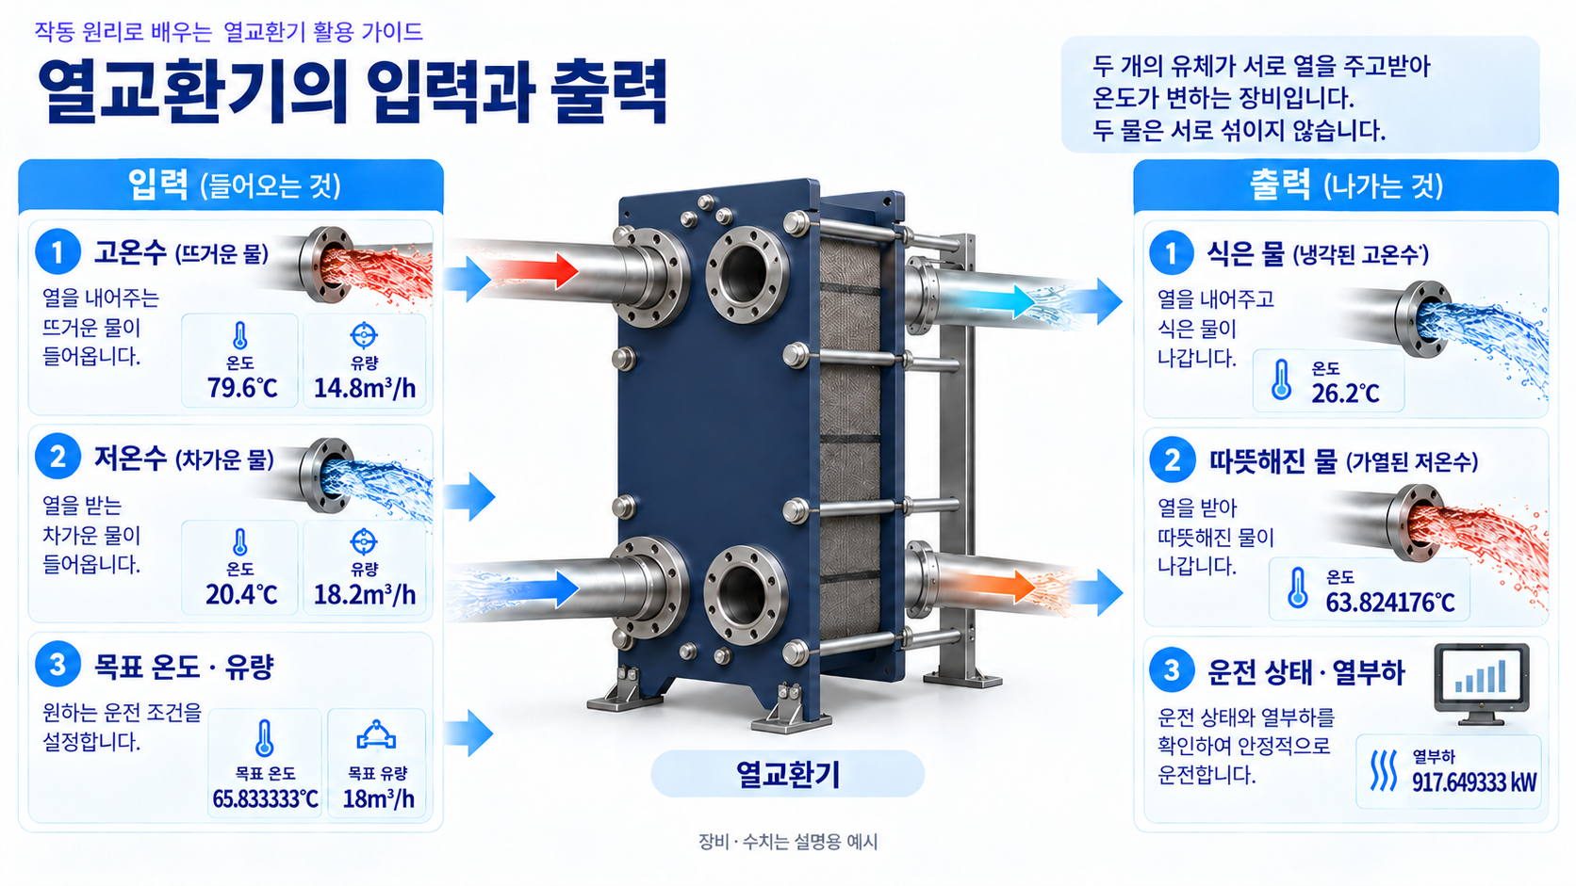
그림 11 열교환기의 입력과 출력
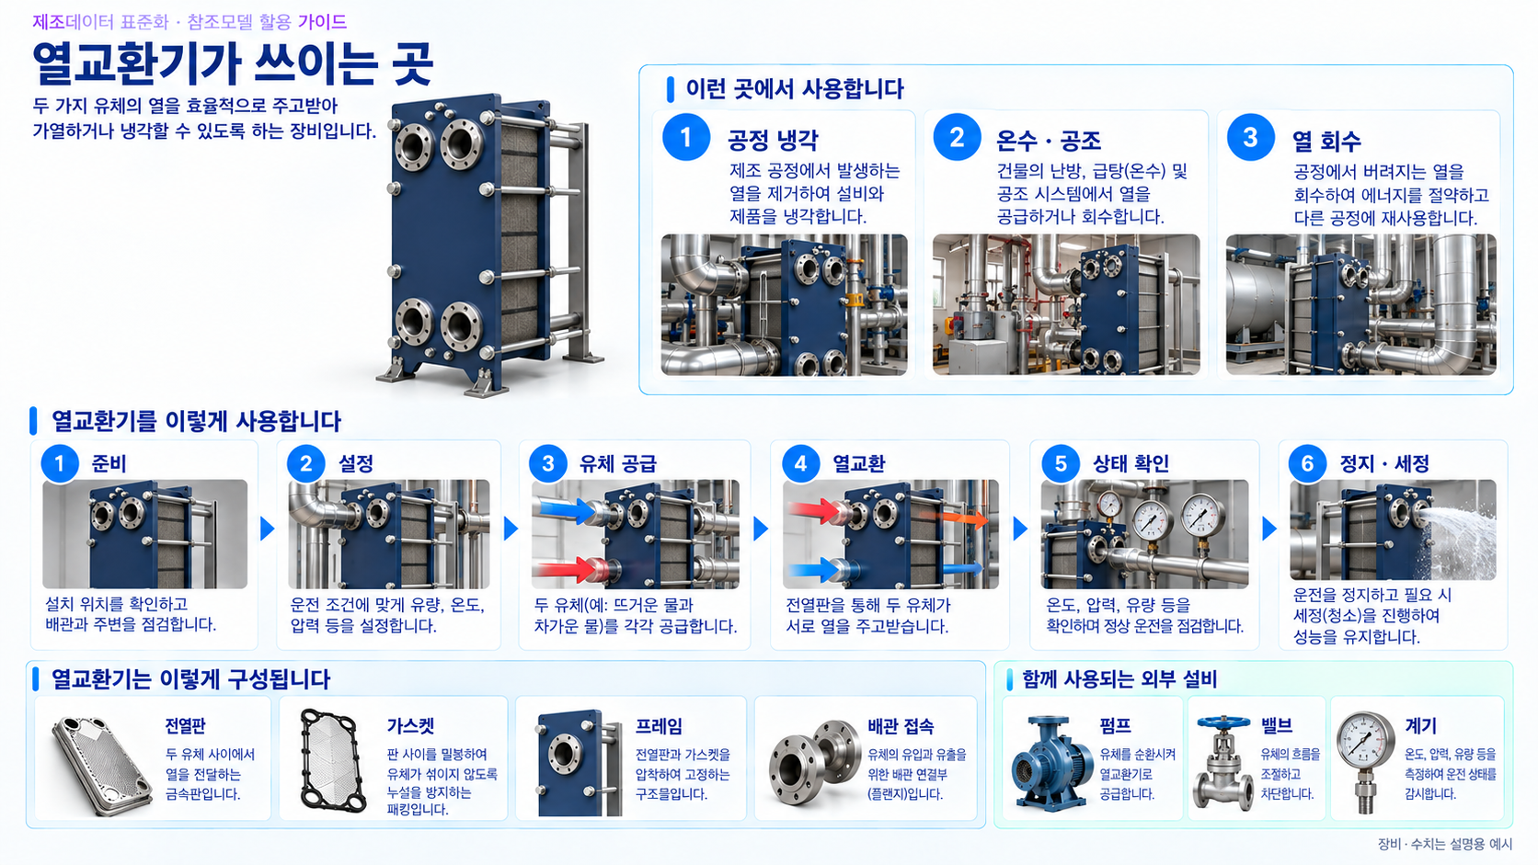
그림 12 열교환기 활용 도메인
가. 핵심 기능과 주요 구성요소
○ 전열판(열을 전달하는 금속판)은 두 유체 사이에서 열을 전달한다. 예시는 스테인리스 316L이다.
○ 가스켓(누설 방지 패킹)은 물이 새거나 양쪽 통로가 섞이지 않도록 돕는다. 예시 재질은 EPDM이다.
○ 프레임과 조임 볼트는 판 묶음을 지지한다. 분해·조립은 실제 제조사 절차에 따라 수행한다.
○ 입구·출구 배관과 온도·유량·압력 계기로 운전 조건을 확인한다. 플랜지 접속과 DN50은 예시 접속 사양이다.
나. 작동 주기
표 4 열교환기 작동 주기
순서 | 동작 | 설명
1 | 작업 준비 | 유체 종류, 누설 여부와 밸브·계기를 확인한다.
2 | 설정 확인 | 양측 목표 유량·온도·압력을 확인한다.
3 | 유체 공급 | 두 유체를 분리된 통로로 공급한다.
4 | 열교환 | 금속판을 통해 고온측에서 저온측으로 열이 이동한다.
5 | 상태 확인 | 출구 온도·유량·압력강하를 목표와 비교한다.
6 | 정지와 세정 | 현장 절차에 따라 정지하고 필요하면 세정한다.
다. 표준화 근거
○ ECLASS 16.0의 Plate heat exchanger 분류(36-04-01-02, 0173-1#01-AAD341#021)를 적용한다. 상세표에서는 표준사전의 식별자와 장비별 자체 식별자를 구분한다.

III. AAS 참조모델

1. AAS 참조모델 개요
○ 본 참조모델은 판형 열교환기의 사양, 운전 상태, 작업 조건과 신뢰성 정보를 설명한다. 기준 파일은 PlateHeatExchanger_AAS_v0.0.1.aasx이다.
○ 명판, 문서, 기술 사양, 운전 정보, 신뢰성, 공정 조건의 6개 서브모델로 구성한다. 전체 SME는 273개, CD는 267개이다.
○ 수치·제품명·인증 표시는 설명용 예시이다. 실제 적용 시 제조사 사양과 승인된 운전 조건으로 바꾼다. 신뢰성 수치는 시험·보증값이나 개별 장비의 남은 수명을 뜻하지 않는다.
표 5 열교환기 참조모델의 Submodel 개요
Submodel명 | 설명
Nameplate | 제조사·모델·일련번호로 장비를 구분한다.
HandoverDocumentation | 장비에 연결된 문서의 제목·언어·버전과 파일을 찾는다.
TechnicalData | 전열판·열성능·온도·압력·재질·전기 사양을 확인한다.
OperationalData | 양쪽 물의 현재 온도·유량·압력과 경보를 확인한다.
Reliability | 고장까지의 시간과 사용 조건을 설명하는 신뢰성 예시를 담는다.
ProcessParameters | 작업에 필요한 온도·유량·열부하와 세정 조건을 정한다.

2. AAS 참조모델 세부 구성
○ TechnicalData는 설계 사양, OperationalData는 현재 측정값, ProcessParameters는 작업 목표를 담는다. 같은 항목이라도 설계값·현재값·목표값을 구분하여 활용한다.
○ 열부하 예시는 물–물 정상상태, 대향류, 밀도 1000 kg/m³, 비열 4.18 kJ/(kg·K), 외부 열손실 없음으로 계산한다. 열부하(kW)=유량(m³/h)×1000÷3600×4.18×온도차이다.
○ 전력 0.2 kW와 200 W는 계측·제어부의 같은 정격 입력을 서로 다른 단위로 나타낸 값이다. 외부 순환펌프 전력과 유체 사이에서 전달되는 열부하는 포함하지 않는다.

3. AAS 참조모델 서브모델 상세
가. Digital Nameplate 서브모델
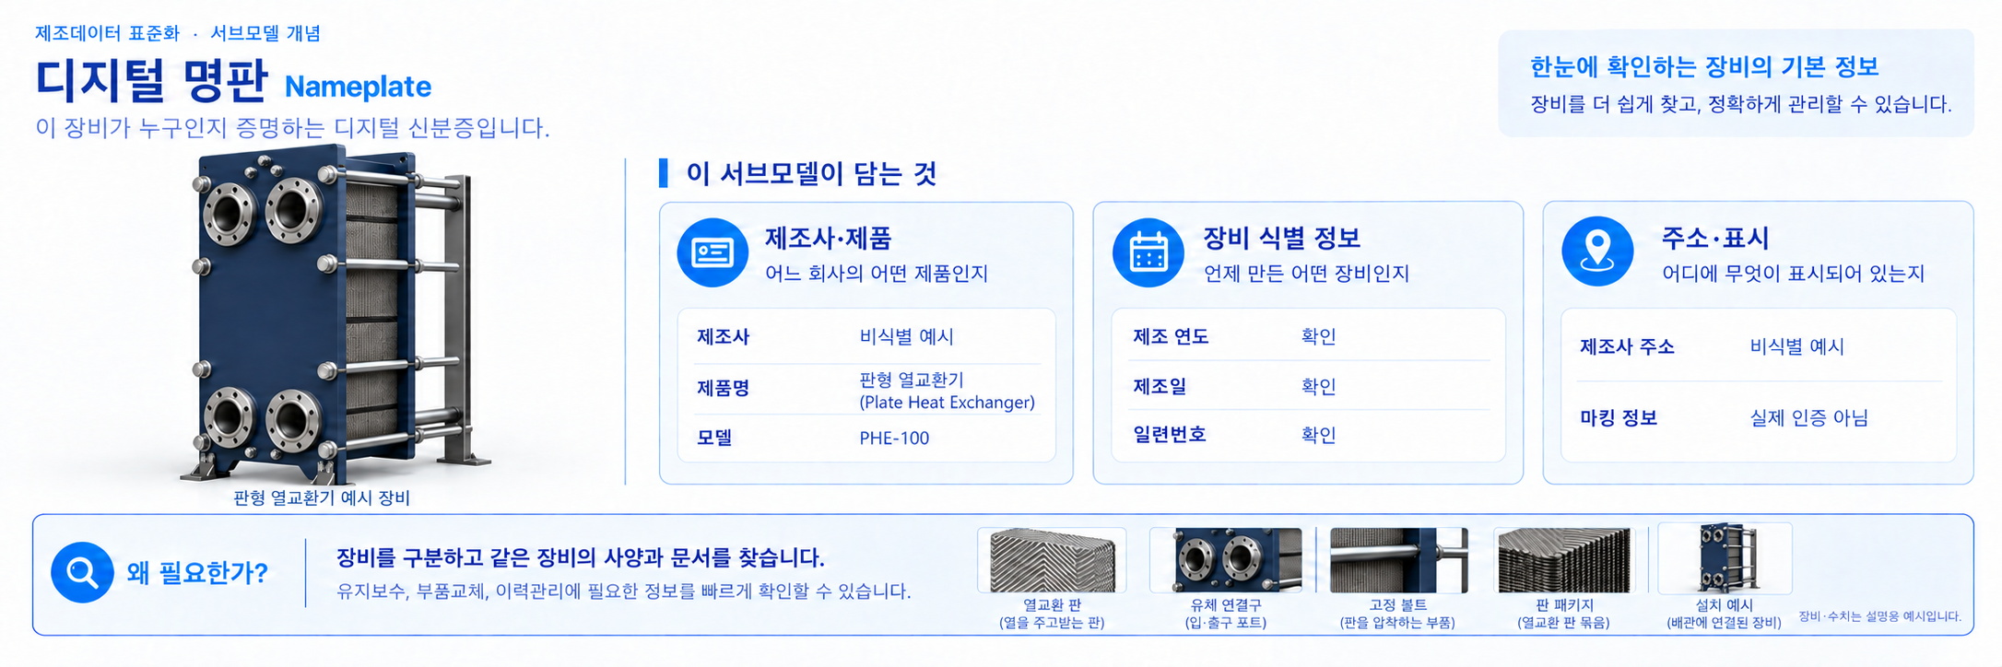
그림 13 Digital Nameplate 서브모델 개념
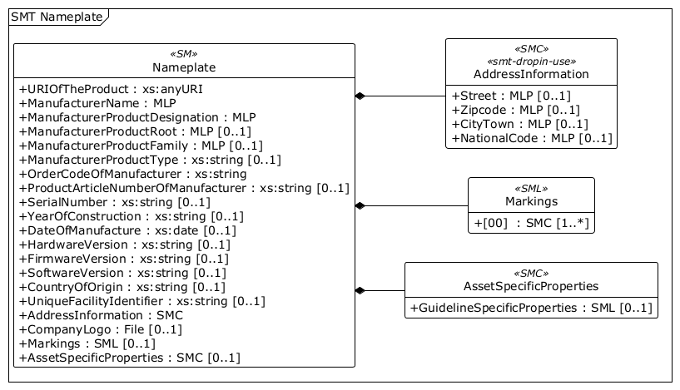
그림 14 Nameplate UML 주요 구조
※ UML의 [00] 등은 목록 위치를 나타낸다. 목록 안의 이름 없는 항목은 상세표의 Explanation으로 구분하며, 전체 구조는 AASX에서 확인한다.
○ 적용 원본: IDTA 02006 V3.0.1
제조사·모델·일련번호와 로고, 인증 표시(Markings)를 표준 형식으로 관리한다.
공식 원본:IDTA 02006 V3.0.1 원본 다운로드 및 확인
○ 서브모델 특징과 활용방안
• 장비 식별정보를 기준으로 해당 장비의 사양과 문서를 찾는다.
• 인증 표시의 EXAMPLE과 NOT CERTIFIED는 실제 인증이 아닌 예시임을 나타낸다.
나. Handover Documentation 서브모델
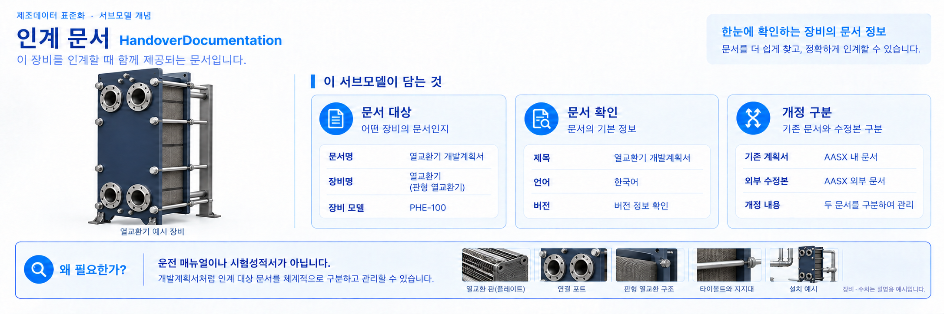
그림 15 Handover Documentation 서브모델 개념
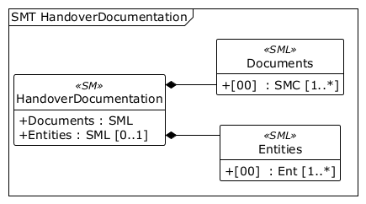
그림 16 HandoverDocumentation UML 주요 구조
○ 적용 원본: IDTA 02004 V2.0.1
장비 관련 문서의 식별정보, 분류, 버전과 파일을 관리한다. 문서를 찾을 때 대상 장비와 문서 버전을 함께 확인한다.
공식 원본:IDTA 02004 V2.0.1 원본 다운로드 및 확인
○ 서브모델 특징과 활용방안
• 현재 패키지에는 개발계획서 1건이 연결되어 있다. 별도 배포된 개정본과 내장 문서의 버전을 확인하여 사용한다.
• 선행 문서·번역 원본·미리보기 파일이 없는 선택 항목은 미적용으로 표시한다.
다. Technical Data 서브모델
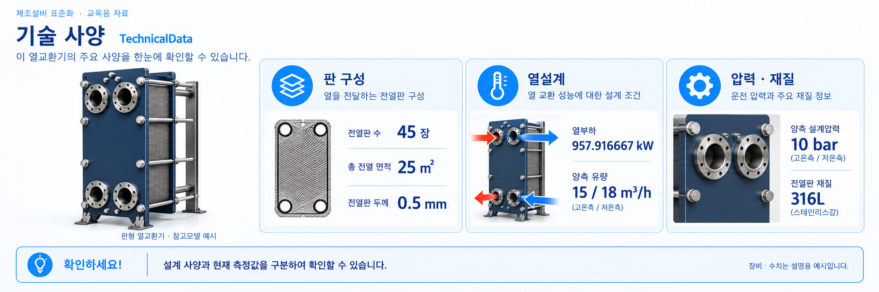
그림 17 Technical Data 서브모델 개념
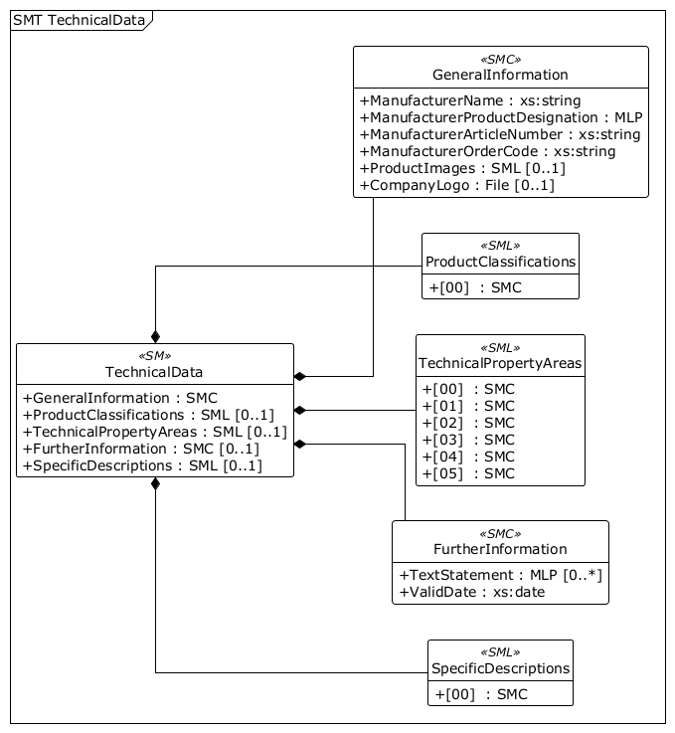
그림 18 TechnicalData UML 주요 구조
○ 적용 원본: IDTA 02003 V2.0.1
GeneralInformation은 기본 정보, ProductClassifications는 장비 분류를 담는다. TechnicalPropertyAreas에는 열교환기 기술 사양을 여섯 영역으로 나누어 정리한다.
공식 원본:IDTA 02003 V2.0.1 원본 다운로드 및 확인
○ 서브모델 특징과 활용방안
• 공통 구조, 열성능, 허용 온도, 압력, 재질·접속, 전기·안전 사양을 확인하여 설치 조건에 맞는 장비를 선정한다.
• 표준 속성은 ECLASS 식별자를 사용하고, 장비별로 정의한 속성은 자체 IRI와 설명을 함께 제공한다.
• 설계 유량은 1차측 15 m³/h, 2차측 18 m³/h이다. 설계 온도는 80→25 ℃와 20→65.833333 ℃, 설계 열부하는 957.916667 kW이다.
• 양측의 설계 압력 10 bar, 최대 사용 압력 10 bar, 시험 압력 15 bar를 구분하여 확인한다.
○ 구성요소 상세 정보
표 6 Submodel 'TechnicalData'
idShort: | TechnicalData
Class: | Submodel
semanticId: | 0173-1#01-AHX837#002
Parent: | -
Explanation: | 전열판·열성능·온도·압력·재질·전기 사양을 확인한다.
[SME type]  idShort | semanticId  Description@ko | [valueType]  example | card.
[SMC]  GeneralInformation | 0173-1#02-ABK161#002/0173-1#01-AHX838#002  제품의 제조사·이름·주문정보와 이미지를 담는다. | [-]  6개 요소 | 1
[SML]  ProductClassifications | 0173-1#02-ABK162#002  제품이 어떤 종류인지 표준 분류체계로 나타낸다. | [-]  1개 요소 | 0..1
[SML]  TechnicalPropertyAreas | 0173-1#02-ABK163#002  기술 사양을 여섯 영역으로 나눈 목록이다. | [-]  6개 요소 | 0..1
[SMC]  FurtherInformation | 0173-1#02-ABK164#002  사양을 이해할 때 함께 확인할 안내 정보이다. | [-]  2개 요소 | 0..1
[SML]  SpecificDescriptions | 0173-1#02-ABM221#001  장비에 필요한 별도 설명을 담는 공식 확장 위치이다. | [-]  1개 요소 | 0..1
표 7 SubmodelElementCollection 'GeneralInformation'
idShort: | GeneralInformation
Class: | SubmodelElementCollection
semanticId: | 0173-1#02-ABK161#002/0173-1#01-AHX838#002
Parent: | TechnicalData
Explanation: | 제품의 제조사·이름·주문정보와 이미지를 담는다.
[SME type]  idShort | semanticId  Description@ko | [valueType]  example | card.
[Prop]  ManufacturerName | 0173-1#02-AAO677#004  제품을 만든 회사의 이름이다. 이 모델에서는 가상 제조사이다. | [xs:string]  Heat Exchanger Maker Co., Ltd. | 1
[MLP]  ManufacturerProductDesignation | 0173-1#02-AAW338#003  제조사가 제품에 붙인 명칭이다. | [-]  Plate Heat Exchanger@en | 1
[Prop]  ManufacturerArticleNumber | 0173-1#02-AAO676#005  제품 종류를 구분하는 제조사의 품목 번호이다. | [xs:string]  ART-PHE-100 | 1
[Prop]  ManufacturerOrderCode | 0173-1#02-AAO227#004  제품을 주문할 때 사용하는 코드이다. | [xs:string]  PHE-100-STD | 1
[SML]  ProductImages | 0173-1#02-ABM220#001  제품을 설명하는 이미지 목록이다. | [-]  1개 요소 | 0..1
[File]  CompanyLogo | 0173-1#02-ABI776#002  가상 제조사 표기 예시이며 실제 회사 로고가 아니다. | [-]  /aasx/files/images/ExampleManufacturer.svg | 0..1
표 8 SubmodelElementList 'ProductImages'
idShort: | ProductImages
Class: | SubmodelElementList
semanticId: | 0173-1#02-ABM220#001
Parent: | GeneralInformation
Explanation: | 제품을 설명하는 이미지 목록이다.
[SME type]  idShort | semanticId  Description@ko | [valueType]  example | card.
[SMC]  - | 0173-1#02-ABM220#001/0173-1#01-AHY911#001  ProductImage(제품 이미지)에 해당한다. 목록 항목이므로 idShort는 비워 둔다. 포함 항목: ImageFile, ImageNote. | [-]  2개 요소 | 1
표 9 SubmodelElementCollection '-'
idShort: | -
Class: | SubmodelElementCollection
semanticId: | 0173-1#02-ABM220#001/0173-1#01-AHY911#001
Parent: | ProductImages
Explanation: | ProductImage(제품 이미지)에 해당한다. 목록 항목이므로 idShort는 비워 둔다. 포함 항목: ImageFile, ImageNote.
[SME type]  idShort | semanticId  Description@ko | [valueType]  example | card.
[File]  ImageFile | 0173-1#02-ABK291#002  제품의 모양을 보여 주는 파일이다. | [-]  /aasx/files/images/PHE_ProductImage.png | 1
[MLP]  ImageNote | 0173-1#02-ABL423#001  이미지가 무엇을 보여 주는지 설명한다. | [-]  Three-quarter view of a gasketed plate heat exchanger@en | 0..1
표 10 SubmodelElementList 'ProductClassifications'
idShort: | ProductClassifications
Class: | SubmodelElementList
semanticId: | 0173-1#02-ABK162#002
Parent: | TechnicalData
Explanation: | 제품이 어떤 종류인지 표준 분류체계로 나타낸다.
[SME type]  idShort | semanticId  Description@ko | [valueType]  example | card.
[SMC]  - | 0173-1#02-ABK162#002/0173-1#01-AHX839#002  ProductClassification(제품 분류)에 해당한다. 목록 항목이므로 idShort는 비워 둔다. 포함 항목: ClassificationSystem, ClassificationSystemVersion, ClassificationSystemUrl, ProductClassId, ProductClassCodedName, ProductClassName, ReferenceToTechnicalPropertyArea. | [-]  7개 요소 | 1
표 11 SubmodelElementCollection '-'
idShort: | -
Class: | SubmodelElementCollection
semanticId: | 0173-1#02-ABK162#002/0173-1#01-AHX839#002
Parent: | ProductClassifications
Explanation: | ProductClassification(제품 분류)에 해당한다. 목록 항목이므로 idShort는 비워 둔다. 포함 항목: ClassificationSystem, ClassificationSystemVersion, ClassificationSystemUrl, ProductClassId, ProductClassCodedName, ProductClassName, ReferenceToTechnicalPropertyArea.
[SME type]  idShort | semanticId  Description@ko | [valueType]  example | card.
[Prop]  ClassificationSystem | 0173-1#02-ABL424#001  제품을 분류할 때 사용한 체계의 이름이다. | [xs:string]  ECLASS | 1
[Prop]  ClassificationSystemVersion | 0173-1#02-AAR710#003  사용한 제품 분류체계의 버전이다. | [xs:string]  ECLASS 16.0 | 0..1
[Prop]  ClassificationSystemUrl | https://admin-shell.io/IDTA/TechnicalData/ProductClassifications/ProduktClassification/ClassificationSystemUrl/2/0  분류체계의 정보를 확인할 수 있는 주소이다. | [xs:string]  https://eclass.eu | 0..1
[Prop]  ProductClassId | 0173-1#02-ABG776#003  분류 항목의 고유한 의미 식별자이다. | [xs:string]  0173-1#01-AAD341#021 | 1
[Prop]  ProductClassCodedName | 0173-1#02-ABK128#002  분류 항목을 나타내는 코드이다. | [xs:string]  36-04-01-02 | 1
[MLP]  ProductClassName | 0173-1#02-ABK273#002  분류 항목의 이름이다. | [-]  Plate heat exchanger@en | 0..1
[Ref]  ReferenceToTechnicalPropertyArea | 0173-1#02-ABL358#002  이 분류에 연결된 기술 사양 영역을 가리킨다. | [-]  https://www.smart-factory.kr/ids/sm/PlateHeatExchangerAAS/TechnicalData/2/0 / TechnicalPropertyAreas / 0 | 0..1
표 12 SubmodelElementList 'TechnicalPropertyAreas'
idShort: | TechnicalPropertyAreas
Class: | SubmodelElementList
semanticId: | 0173-1#02-ABK163#002
Parent: | TechnicalData
Explanation: | 기술 사양을 여섯 영역으로 나눈 목록이다.
[SME type]  idShort | semanticId  Description@ko | [valueType]  example | card.
[SMC]  - | 0173-1#02-ABL358#002/0173-1#01-AHX773#002  TechnicalPropertyArea(기술 사양 영역)에 해당한다. 목록 항목이므로 idShort는 비워 둔다. 포함 항목: HeatExchangerCommonSpecifications. | [-]  1개 요소 | 1
[SMC]  - | 0173-1#02-ABL358#002/0173-1#01-AHX773#002  TechnicalPropertyArea(기술 사양 영역)에 해당한다. 목록 항목이므로 idShort는 비워 둔다. 포함 항목: ThermalPerformanceSpecifications. | [-]  1개 요소 | 1
[SMC]  - | 0173-1#02-ABL358#002/0173-1#01-AHX773#002  TechnicalPropertyArea(기술 사양 영역)에 해당한다. 목록 항목이므로 idShort는 비워 둔다. 포함 항목: OperatingTemperatureSpecifications. | [-]  1개 요소 | 1
[SMC]  - | 0173-1#02-ABL358#002/0173-1#01-AHX773#002  TechnicalPropertyArea(기술 사양 영역)에 해당한다. 목록 항목이므로 idShort는 비워 둔다. 포함 항목: PressureSpecifications. | [-]  1개 요소 | 1
[SMC]  - | 0173-1#02-ABL358#002/0173-1#01-AHX773#002  TechnicalPropertyArea(기술 사양 영역)에 해당한다. 목록 항목이므로 idShort는 비워 둔다. 포함 항목: MaterialAndConnectionSpecifications. | [-]  1개 요소 | 1
[SMC]  - | 0173-1#02-ABL358#002/0173-1#01-AHX773#002  TechnicalPropertyArea(기술 사양 영역)에 해당한다. 목록 항목이므로 idShort는 비워 둔다. 포함 항목: ElectricalAndSafetySpecifications. | [-]  1개 요소 | 1
표 13 SubmodelElementCollection '-'
idShort: | -
Class: | SubmodelElementCollection
semanticId: | 0173-1#02-ABL358#002/0173-1#01-AHX773#002
Parent: | TechnicalPropertyAreas
Explanation: | TechnicalPropertyArea(기술 사양 영역)에 해당한다. 목록 항목이므로 idShort는 비워 둔다. 포함 항목: HeatExchangerCommonSpecifications.
[SME type]  idShort | semanticId  Description@ko | [valueType]  example | card.
[SMC]  HeatExchangerCommonSpecifications | https://www.smart-factory.kr/ids/cd/HeatExchangerCommonSpecifications/1/0  열교환기 공통 사양를 묶는다. | [-]  1개 요소 | 1
표 14 SubmodelElementCollection 'HeatExchangerCommonSpecifications'
idShort: | HeatExchangerCommonSpecifications
Class: | SubmodelElementCollection
semanticId: | https://www.smart-factory.kr/ids/cd/HeatExchangerCommonSpecifications/1/0
Parent: | -
Explanation: | 열교환기 공통 사양를 묶는다.
[SME type]  idShort | semanticId  Description@ko | [valueType]  example | card.
[SMC]  ConstructionAndServiceability | https://www.smart-factory.kr/ids/cd/ConstructionAndServiceability/1/0  구조 구성과 정비 가능성를 묶는다. | [-]  5개 요소 | 1
표 15 SubmodelElementCollection 'ConstructionAndServiceability'
idShort: | ConstructionAndServiceability
Class: | SubmodelElementCollection
semanticId: | https://www.smart-factory.kr/ids/cd/ConstructionAndServiceability/1/0
Parent: | HeatExchangerCommonSpecifications
Explanation: | 구조 구성과 정비 가능성를 묶는다.
[SME type]  idShort | semanticId  Description@ko | [valueType]  example | card.
[Prop]  HeatExchangerType | 0173-1#02-ABI725#003  열교환기 유형를 나타낸다. | [xs:string]  Plate Heat Exchanger | 1
[Prop]  PlateType | 0173-1#02-AAP850#004  플레이트(전열판) 형식를 나타낸다. | [xs:string]  Chevron patterned plate | 1
[Prop]  NumberOfPlates | 0173-1#02-AAP475#004  플레이트(전열판) 수량를 나타낸다. | [xs:integer]  45 | 1
[Prop]  FlowArrangement | https://www.smart-factory.kr/ids/cd/FlowArrangement/1/0  유동 배열를 나타낸다. | [xs:string]  Counter flow | 1
[Prop]  CleaningSupport | https://www.smart-factory.kr/ids/cd/CleaningSupport/1/0  분해 세척 가능 여부를 나타낸다. | [xs:boolean]  true | 1
표 16 SubmodelElementCollection '-'
idShort: | -
Class: | SubmodelElementCollection
semanticId: | 0173-1#02-ABL358#002/0173-1#01-AHX773#002
Parent: | TechnicalPropertyAreas
Explanation: | TechnicalPropertyArea(기술 사양 영역)에 해당한다. 목록 항목이므로 idShort는 비워 둔다. 포함 항목: ThermalPerformanceSpecifications.
[SME type]  idShort | semanticId  Description@ko | [valueType]  example | card.
[SMC]  ThermalPerformanceSpecifications | https://www.smart-factory.kr/ids/cd/ThermalPerformanceSpecifications/1/0  열성능 및 설계 조건를 묶는다. | [-]  2개 요소 | 1
표 17 SubmodelElementCollection 'ThermalPerformanceSpecifications'
idShort: | ThermalPerformanceSpecifications
Class: | SubmodelElementCollection
semanticId: | https://www.smart-factory.kr/ids/cd/ThermalPerformanceSpecifications/1/0
Parent: | -
Explanation: | 열성능 및 설계 조건를 묶는다.
[SME type]  idShort | semanticId  Description@ko | [valueType]  example | card.
[SMC]  HeatTransferCapacityAndFlowDesign | https://www.smart-factory.kr/ids/cd/HeatTransferCapacityAndFlowDesign/1/0  열교환 면적·설계 열부하(단위 시간에 옮기는 열의 양)·유량을 묶는다. | [-]  4개 요소 | 1
[SMC]  DesignTemperatureProfile | https://www.smart-factory.kr/ids/cd/DesignTemperatureProfile/1/0  설계 상태에서 양쪽 물의 입구와 출구 온도를 묶는다. | [-]  4개 요소 | 1
표 18 SubmodelElementCollection 'HeatTransferCapacityAndFlowDesign'
idShort: | HeatTransferCapacityAndFlowDesign
Class: | SubmodelElementCollection
semanticId: | https://www.smart-factory.kr/ids/cd/HeatTransferCapacityAndFlowDesign/1/0
Parent: | ThermalPerformanceSpecifications
Explanation: | 열교환 면적·설계 열부하(단위 시간에 옮기는 열의 양)·유량을 묶는다.
[SME type]  idShort | semanticId  Description@ko | [valueType]  example | card.
[Prop]  HeatTransferArea | 0173-1#02-BAI259#008  전열면적(열을 주고받는 판의 면적)를 나타낸다. | [xs:double]  25 m² | 1
[Prop]  DesignHeatDuty | https://www.smart-factory.kr/ids/cd/DesignHeatDuty/1/0  설계 열부하를 나타낸다. | [xs:double]  957.916667 kW | 1
[Prop]  PrimarySideDesignFlowRate | https://www.smart-factory.kr/ids/cd/PrimarySideDesignFlowRate/1/0  1차측 설계 유량를 나타낸다. | [xs:double]  15 m³/h | 1
[Prop]  SecondarySideDesignFlowRate | https://www.smart-factory.kr/ids/cd/SecondarySideDesignFlowRate/1/0  2차측 설계 유량를 나타낸다. | [xs:double]  18 m³/h | 1
표 19 SubmodelElementCollection 'DesignTemperatureProfile'
idShort: | DesignTemperatureProfile
Class: | SubmodelElementCollection
semanticId: | https://www.smart-factory.kr/ids/cd/DesignTemperatureProfile/1/0
Parent: | ThermalPerformanceSpecifications
Explanation: | 설계 상태에서 양쪽 물의 입구와 출구 온도를 묶는다.
[SME type]  idShort | semanticId  Description@ko | [valueType]  example | card.
[Prop]  PrimarySideDesignInletTemperature | https://www.smart-factory.kr/ids/cd/PrimarySideDesignInletTemperature/1/0  1차측 설계 입구 온도를 나타낸다. | [xs:double]  80 °C | 1
[Prop]  PrimarySideDesignOutletTemperature | https://www.smart-factory.kr/ids/cd/PrimarySideDesignOutletTemperature/1/0  1차측 설계 출구 온도를 나타낸다. | [xs:double]  25 °C | 1
[Prop]  SecondarySideDesignInletTemperature | https://www.smart-factory.kr/ids/cd/SecondarySideDesignInletTemperature/1/0  2차측 설계 입구 온도를 나타낸다. | [xs:double]  20 °C | 1
[Prop]  SecondarySideDesignOutletTemperature | https://www.smart-factory.kr/ids/cd/SecondarySideDesignOutletTemperature/1/0  2차측 설계 출구 온도를 나타낸다. | [xs:double]  65.833333 °C | 1
표 20 SubmodelElementCollection '-'
idShort: | -
Class: | SubmodelElementCollection
semanticId: | 0173-1#02-ABL358#002/0173-1#01-AHX773#002
Parent: | TechnicalPropertyAreas
Explanation: | TechnicalPropertyArea(기술 사양 영역)에 해당한다. 목록 항목이므로 idShort는 비워 둔다. 포함 항목: OperatingTemperatureSpecifications.
[SME type]  idShort | semanticId  Description@ko | [valueType]  example | card.
[SMC]  OperatingTemperatureSpecifications | https://www.smart-factory.kr/ids/cd/OperatingTemperatureSpecifications/1/0  허용 운전 온도를 묶는다. | [-]  1개 요소 | 1
표 21 SubmodelElementCollection 'OperatingTemperatureSpecifications'
idShort: | OperatingTemperatureSpecifications
Class: | SubmodelElementCollection
semanticId: | https://www.smart-factory.kr/ids/cd/OperatingTemperatureSpecifications/1/0
Parent: | -
Explanation: | 허용 운전 온도를 묶는다.
[SME type]  idShort | semanticId  Description@ko | [valueType]  example | card.
[SMC]  PermissibleOperatingTemperatureRange | https://www.smart-factory.kr/ids/cd/PermissibleOperatingTemperatureRange/1/0  허용 운전 온도 범위를 묶는다. | [-]  2개 요소 | 1
표 22 SubmodelElementCollection 'PermissibleOperatingTemperatureRange'
idShort: | PermissibleOperatingTemperatureRange
Class: | SubmodelElementCollection
semanticId: | https://www.smart-factory.kr/ids/cd/PermissibleOperatingTemperatureRange/1/0
Parent: | OperatingTemperatureSpecifications
Explanation: | 허용 운전 온도 범위를 묶는다.
[SME type]  idShort | semanticId  Description@ko | [valueType]  example | card.
[Prop]  MinimumOperatingTemperature | 0173-1#02-BAA015#013  최저 허용 운전 온도를 나타낸다. | [xs:double]  -10 °C | 1
[Prop]  MaximumOperatingTemperature | 0173-1#02-AAN307#007  최고 허용 운전 온도를 나타낸다. | [xs:double]  150 °C | 1
표 23 SubmodelElementCollection '-'
idShort: | -
Class: | SubmodelElementCollection
semanticId: | 0173-1#02-ABL358#002/0173-1#01-AHX773#002
Parent: | TechnicalPropertyAreas
Explanation: | TechnicalPropertyArea(기술 사양 영역)에 해당한다. 목록 항목이므로 idShort는 비워 둔다. 포함 항목: PressureSpecifications.
[SME type]  idShort | semanticId  Description@ko | [valueType]  example | card.
[SMC]  PressureSpecifications | https://www.smart-factory.kr/ids/cd/PressureSpecifications/1/0  압력 설계 조건를 묶는다. | [-]  1개 요소 | 1
표 24 SubmodelElementCollection 'PressureSpecifications'
idShort: | PressureSpecifications
Class: | SubmodelElementCollection
semanticId: | https://www.smart-factory.kr/ids/cd/PressureSpecifications/1/0
Parent: | -
Explanation: | 압력 설계 조건를 묶는다.
[SME type]  idShort | semanticId  Description@ko | [valueType]  example | card.
[SMC]  PressureDesignAndLossLimits | https://www.smart-factory.kr/ids/cd/PressureDesignAndLossLimits/1/0  압력 설계와 손실 한계를 묶는다. | [-]  7개 요소 | 1
표 25 SubmodelElementCollection 'PressureDesignAndLossLimits'
idShort: | PressureDesignAndLossLimits
Class: | SubmodelElementCollection
semanticId: | https://www.smart-factory.kr/ids/cd/PressureDesignAndLossLimits/1/0
Parent: | PressureSpecifications
Explanation: | 압력 설계와 손실 한계를 묶는다.
[SME type]  idShort | semanticId  Description@ko | [valueType]  example | card.
[Prop]  PrimaryDesignPressure | 0173-1#02-ABI795#003  1차측(고온수)의 설계 압력. 비식별 예시값이며 실제 압력 승인이나 시험 결과가 아니다. | [xs:double]  10 bar | 1
[Prop]  SecondaryDesignPressure | 0173-1#02-ABL372#002  2차측(저온수)의 설계 압력. 비식별 예시값이며 실제 압력 승인이나 시험 결과가 아니다. | [xs:double]  10 bar | 1
[Prop]  PrimaryMaximumOperatingPressure | 0173-1#02-ABL373#002  1차측(고온수)의 최대 허용 사용 압력. 비식별 예시값이며 실제 압력 승인이나 시험 결과가 아니다. | [xs:double]  10 bar | 1
[Prop]  SecondaryMaximumOperatingPressure | 0173-1#02-ABL374#002  2차측(저온수)의 최대 허용 사용 압력. 비식별 예시값이며 실제 압력 승인이나 시험 결과가 아니다. | [xs:double]  10 bar | 1
[Prop]  PrimaryTestPressure | 0173-1#02-ABL380#002  1차측(고온수)의 시험 압력. 비식별 예시값이며 실제 압력 승인이나 시험 결과가 아니다. | [xs:double]  15 bar | 1
[Prop]  SecondaryTestPressure | 0173-1#02-ABL381#002  2차측(저온수)의 시험 압력. 비식별 예시값이며 실제 압력 승인이나 시험 결과가 아니다. | [xs:double]  15 bar | 1
[Prop]  MaximumAllowablePressureDrop | https://www.smart-factory.kr/ids/cd/MaximumAllowablePressureDrop/1/0  최대 허용 압력강하(통과하면서 낮아진 압력)를 나타낸다. | [xs:double]  0.6 bar | 1
표 26 SubmodelElementCollection '-'
idShort: | -
Class: | SubmodelElementCollection
semanticId: | 0173-1#02-ABL358#002/0173-1#01-AHX773#002
Parent: | TechnicalPropertyAreas
Explanation: | TechnicalPropertyArea(기술 사양 영역)에 해당한다. 목록 항목이므로 idShort는 비워 둔다. 포함 항목: MaterialAndConnectionSpecifications.
[SME type]  idShort | semanticId  Description@ko | [valueType]  example | card.
[SMC]  MaterialAndConnectionSpecifications | https://www.smart-factory.kr/ids/cd/MaterialAndConnectionSpecifications/1/0  재질 및 접속 사양를 묶는다. | [-]  2개 요소 | 1
표 27 SubmodelElementCollection 'MaterialAndConnectionSpecifications'
idShort: | MaterialAndConnectionSpecifications
Class: | SubmodelElementCollection
semanticId: | https://www.smart-factory.kr/ids/cd/MaterialAndConnectionSpecifications/1/0
Parent: | -
Explanation: | 재질 및 접속 사양를 묶는다.
[SME type]  idShort | semanticId  Description@ko | [valueType]  example | card.
[SMC]  ConstructionMaterials | https://www.smart-factory.kr/ids/cd/ConstructionMaterials/1/0  구성 재질를 묶는다. | [-]  4개 요소 | 1
[SMC]  ProcessConnections | https://www.smart-factory.kr/ids/cd/ProcessConnections/1/0  공정 연결부를 묶는다. | [-]  2개 요소 | 1
표 28 SubmodelElementCollection 'ConstructionMaterials'
idShort: | ConstructionMaterials
Class: | SubmodelElementCollection
semanticId: | https://www.smart-factory.kr/ids/cd/ConstructionMaterials/1/0
Parent: | MaterialAndConnectionSpecifications
Explanation: | 구성 재질를 묶는다.
[SME type]  idShort | semanticId  Description@ko | [valueType]  example | card.
[Prop]  PlateMaterial | 0173-1#02-AAP103#005  플레이트(전열판) 재질를 나타낸다. | [xs:string]  Stainless steel 316L | 1
[Prop]  GasketMaterial | https://www.smart-factory.kr/ids/cd/GasketMaterial/1/0  가스켓(누설 방지 패킹) 재질를 나타낸다. | [xs:string]  EPDM | 1
[Prop]  FrameMaterial | 0173-1#02-AAP123#004  프레임 재질를 나타낸다. | [xs:string]  Carbon steel coated | 1
[Prop]  PlateThickness | 0173-1#02-BAI257#007  플레이트(전열판) 두께를 나타낸다. | [xs:double]  0.5 mm | 1
표 29 SubmodelElementCollection 'ProcessConnections'
idShort: | ProcessConnections
Class: | SubmodelElementCollection
semanticId: | https://www.smart-factory.kr/ids/cd/ProcessConnections/1/0
Parent: | MaterialAndConnectionSpecifications
Explanation: | 공정 연결부를 묶는다.
[SME type]  idShort | semanticId  Description@ko | [valueType]  example | card.
[Prop]  ConnectionType | 0173-1#02-AAH217#005  접속 방식를 나타낸다. | [xs:string]  Flanged connection | 1
[Prop]  PortSize | 0173-1#02-AAO331#007  포트 사이즈를 나타낸다. | [xs:string]  DN50 | 1
표 30 SubmodelElementCollection '-'
idShort: | -
Class: | SubmodelElementCollection
semanticId: | 0173-1#02-ABL358#002/0173-1#01-AHX773#002
Parent: | TechnicalPropertyAreas
Explanation: | TechnicalPropertyArea(기술 사양 영역)에 해당한다. 목록 항목이므로 idShort는 비워 둔다. 포함 항목: ElectricalAndSafetySpecifications.
[SME type]  idShort | semanticId  Description@ko | [valueType]  example | card.
[SMC]  ElectricalAndSafetySpecifications | https://www.smart-factory.kr/ids/cd/ElectricalAndSafetySpecifications/1/0  전기 및 안전 사양를 묶는다. | [-]  2개 요소 | 1
표 31 SubmodelElementCollection 'ElectricalAndSafetySpecifications'
idShort: | ElectricalAndSafetySpecifications
Class: | SubmodelElementCollection
semanticId: | https://www.smart-factory.kr/ids/cd/ElectricalAndSafetySpecifications/1/0
Parent: | -
Explanation: | 전기 및 안전 사양를 묶는다.
[SME type]  idShort | semanticId  Description@ko | [valueType]  example | card.
[SMC]  ElectricalSupplyAndProtection | https://www.smart-factory.kr/ids/cd/ElectricalSupplyAndProtection/1/0  전원 공급과 전기 보호를 묶는다. | [-]  4개 요소 | 1
[SMC]  FunctionalSafetyAndGrounding | https://www.smart-factory.kr/ids/cd/FunctionalSafetyAndGrounding/1/0  기능 안전과 접지를 묶는다. | [-]  3개 요소 | 1
표 32 SubmodelElementCollection 'ElectricalSupplyAndProtection'
idShort: | ElectricalSupplyAndProtection
Class: | SubmodelElementCollection
semanticId: | https://www.smart-factory.kr/ids/cd/ElectricalSupplyAndProtection/1/0
Parent: | ElectricalAndSafetySpecifications
Explanation: | 전원 공급과 전기 보호를 묶는다.
[SME type]  idShort | semanticId  Description@ko | [valueType]  example | card.
[Prop]  PowerSupply | https://www.smart-factory.kr/ids/cd/PowerSupply/1/0  전원 조건를 나타낸다. | [xs:string]  220 VAC ±10%, 50/60 Hz | 1
[Prop]  RatedPower | 0173-1#02-AAJ700#005 계측·제어부의 정격 입력 소비전력 예시이다. 외부 순환펌프와 이송 열부하는 제외한다. 0.2 kW와 200 W는 같은 값이다. | [xs:double] 0.2 kW | 1
[Prop]  RatedPowerConsumption | 0173-1#02-AAC970#010 계측·제어부의 정격 입력 소비전력 예시이다. 외부 순환펌프와 이송 열부하는 제외한다. 0.2 kW와 200 W는 같은 값이다. | [xs:double]  200 W | 1
[Prop]  LeakageBreakerCapacity | https://www.smart-factory.kr/ids/cd/LeakageBreakerCapacity/1/0  누전 차단기 용량를 나타낸다. | [xs:double]  5 A | 1
표 33 SubmodelElementCollection 'FunctionalSafetyAndGrounding'
idShort: | FunctionalSafetyAndGrounding
Class: | SubmodelElementCollection
semanticId: | https://www.smart-factory.kr/ids/cd/FunctionalSafetyAndGrounding/1/0
Parent: | ElectricalAndSafetySpecifications
Explanation: | 기능 안전과 접지를 묶는다.
[SME type]  idShort | semanticId  Description@ko | [valueType]  example | card.
[Prop]  SupportedSafetyFunctions | 0173-1#02-AAR796#006  지원 안전 기능를 나타낸다. | [xs:string]  Emergency stop | 1
[Prop]  OverTemperatureProtectionSupported | https://www.smart-factory.kr/ids/cd/OverTemperatureProtectionSupported/1/0  과온 보호 지원 여부를 나타낸다. | [xs:boolean]  true | 1
[Prop]  GroundingRequired | https://www.smart-factory.kr/ids/cd/GroundingRequired/1/0  접지 필요 여부를 나타낸다. | [xs:boolean]  true | 1
표 34 SubmodelElementCollection 'FurtherInformation'
idShort: | FurtherInformation
Class: | SubmodelElementCollection
semanticId: | 0173-1#02-ABK164#002
Parent: | TechnicalData
Explanation: | 사양을 이해할 때 함께 확인할 안내 정보이다.
[SME type]  idShort | semanticId  Description@ko | [valueType]  example | card.
[MLP]  TextStatement | 0173-1#02-ABK134#002  사양에 적용되는 설명이나 조건이다. | [-]  This specification is based on clean heat-transfer conditions@en | 0..*
[Prop]  ValidDate | 0173-1#02-ABL775#001  해당 정보의 기준 날짜이다. | [xs:date]  2026-01-22 | 1
표 35 SubmodelElementList 'SpecificDescriptions'
idShort: | SpecificDescriptions
Class: | SubmodelElementList
semanticId: | 0173-1#02-ABM221#001
Parent: | TechnicalData
Explanation: | 장비에 필요한 별도 설명을 담는 공식 확장 위치이다.
[SME type]  idShort | semanticId  Description@ko | [valueType]  example | card.
[SMC]  - | 0173-1#02-ABM221#001/0173-1#01-AHY912#001  SpecificDescription(추가 설명)에 해당한다. 목록 항목이므로 idShort는 비워 둔다. 포함 항목: ExampleScope. | [-]  1개 요소 | 1
표 36 SubmodelElementCollection '-'
idShort: | -
Class: | SubmodelElementCollection
semanticId: | 0173-1#02-ABM221#001/0173-1#01-AHY912#001
Parent: | SpecificDescriptions
Explanation: | SpecificDescription(추가 설명)에 해당한다. 목록 항목이므로 idShort는 비워 둔다. 포함 항목: ExampleScope.
[SME type]  idShort | semanticId  Description@ko | [valueType]  example | card.
[Prop]  ExampleScope | https://www.smart-factory.kr/ids/cd/ExampleScope/1/0  가상 물–물 대향류(서로 반대 방향으로 흐름) 열교환 예시의 적용 범위이다. | [xs:string]  Fictional water-to-water counterflow plate heat exchanger. Values are illustrative, not manufacturer guarantees. Section 1 is the primary hot-water side; Section 2 is the secondary cold-water side. | 1
라. Operational Data 서브모델
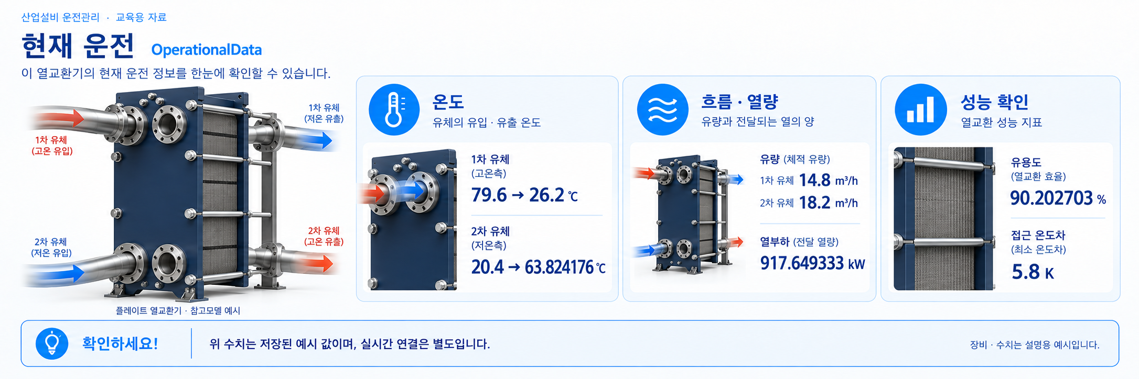
그림 19 Operational Data 서브모델 개념
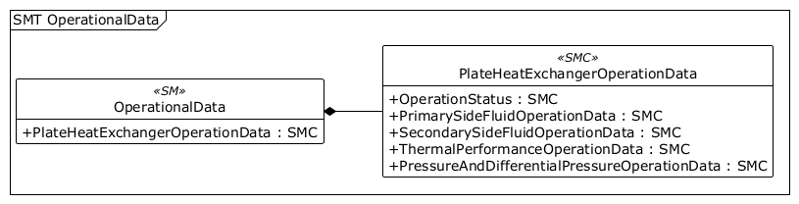
그림 20 OperationalData UML 주요 구조
○ 적용 원본: 자체 정의
현재 운전 상태를 담는 자체 서브모델이다. 장비 상태, 1차측, 2차측, 열성능, 압력 및 차압의 다섯 묶음으로 구성한다.
○ 서브모델 특징과 활용방안
• 현재 온도는 1차측 79.6→26.2 ℃, 2차측 20.4→63.824176 ℃이다. 유량은 각각 14.8·18.2 m³/h이며 현재 열부하는 917.649333 kW이다.
• 접근 온도차(뜨거운 쪽 출구와 차가운 쪽 입구의 온도 차)는 5.8 K이다. 목표 5 K와 허용 상한 8 K에 비교한다.
• 열교환 유용도(이론상 최대 열전달량에 대한 실제 열전달량의 비율)는 90.202703%이다. 운전 목표 90%는 넘지만 공정 요구 91.666667%에는 미치지 못한다.
• 압력강하(유체가 장비를 지나면서 낮아진 압력)를 경고 0.5 bar, 허용 0.6 bar, 알람 0.7 bar와 비교하여 점검 시점을 판단한다.
○ 구성요소 상세 정보
표 37 Submodel 'OperationalData'
idShort: | OperationalData
Class: | Submodel
semanticId: | https://www.smart-factory.kr/ids/sm/PlateHeatExchangerAAS/OperationalData/1/0
Parent: | -
Explanation: | 양쪽 물의 현재 온도·유량·압력과 경보를 확인한다.
[SME type]  idShort | semanticId  Description@ko | [valueType]  example | card.
[SMC]  PlateHeatExchangerOperationData | https://www.smart-factory.kr/ids/cd/PlateHeatExchangerOperationData/1/0  판형 열교환기 운전 데이터를 묶는다. | [-]  5개 요소 | 1
표 38 SubmodelElementCollection 'PlateHeatExchangerOperationData'
idShort: | PlateHeatExchangerOperationData
Class: | SubmodelElementCollection
semanticId: | https://www.smart-factory.kr/ids/cd/PlateHeatExchangerOperationData/1/0
Parent: | OperationalData
Explanation: | 판형 열교환기 운전 데이터를 묶는다.
[SME type]  idShort | semanticId  Description@ko | [valueType]  example | card.
[SMC]  OperationStatus | https://www.smart-factory.kr/ids/cd/OperationStatus/1/0  장비 운전 상태를 묶는다. | [-]  6개 요소 | 1
[SMC]  PrimarySideFluidOperationData | https://www.smart-factory.kr/ids/cd/PrimarySideFluidOperationData/1/0  1차측 유체 운전 데이터를 묶는다. | [-]  10개 요소 | 1
[SMC]  SecondarySideFluidOperationData | https://www.smart-factory.kr/ids/cd/SecondarySideFluidOperationData/1/0  2차측 유체 운전 데이터를 묶는다. | [-]  10개 요소 | 1
[SMC]  ThermalPerformanceOperationData | https://www.smart-factory.kr/ids/cd/ThermalPerformanceOperationData/1/0  현재 열부하·효율·접근 온도차와 허용 기준을 묶는다. | [-]  11개 요소 | 1
[SMC]  PressureAndDifferentialPressureOperationData | https://www.smart-factory.kr/ids/cd/PressureAndDifferentialPressureOperationData/1/0  압력 및 차압 운전 데이터를 묶는다. | [-]  5개 요소 | 1
표 39 SubmodelElementCollection 'OperationStatus'
idShort: | OperationStatus
Class: | SubmodelElementCollection
semanticId: | https://www.smart-factory.kr/ids/cd/OperationStatus/1/0
Parent: | PlateHeatExchangerOperationData
Explanation: | 장비 운전 상태를 묶는다.
[SME type]  idShort | semanticId  Description@ko | [valueType]  example | card.
[Prop]  CurrentOperationMode | https://www.smart-factory.kr/ids/cd/CurrentOperationMode/1/0  현재 운전 모드를 나타낸다. | [xs:string]  Continuous | 1
[Prop]  EquipmentStatus | https://www.smart-factory.kr/ids/cd/EquipmentStatus/1/0  장비 운전 상태를 나타낸다. | [xs:string]  Running | 1
[Prop]  AlarmStatus | https://www.smart-factory.kr/ids/cd/AlarmStatus/1/0  알람 발생 상태를 나타낸다. | [xs:string]  Normal | 1
[Prop]  LeakageStatus | https://www.smart-factory.kr/ids/cd/LeakageStatus/1/0  누설 감지 상태를 나타낸다. | [xs:string]  Not detected | 1
[Prop]  CleaningRequiredStatus | https://www.smart-factory.kr/ids/cd/CleaningRequiredStatus/1/0  세척 필요 상태를 나타낸다. | [xs:string]  Not required | 1
[Prop]  LastUpdateTime | https://www.smart-factory.kr/ids/cd/LastUpdateTime/1/0  최종 갱신 시각를 나타낸다. | [xs:dateTime]  2026-06-03T09:00:00+09:00 | 1
표 40 SubmodelElementCollection 'PrimarySideFluidOperationData'
idShort: | PrimarySideFluidOperationData
Class: | SubmodelElementCollection
semanticId: | https://www.smart-factory.kr/ids/cd/PrimarySideFluidOperationData/1/0
Parent: | PlateHeatExchangerOperationData
Explanation: | 1차측 유체 운전 데이터를 묶는다.
[SME type]  idShort | semanticId  Description@ko | [valueType]  example | card.
[Prop]  PrimarySideWorkingFluid | https://www.smart-factory.kr/ids/cd/PrimarySideWorkingFluid/1/0  1차측 운전 유체를 나타낸다. | [xs:string]  Hot water | 1
[Prop]  TargetPrimaryFlowRate | https://www.smart-factory.kr/ids/cd/TargetPrimaryFlowRate/1/0  1차측 목표 유량를 나타낸다. | [xs:double]  15 m³/h | 1
[Prop]  CurrentPrimaryFlowRate | https://www.smart-factory.kr/ids/cd/CurrentPrimaryFlowRate/1/0  1차측 현재 유량를 나타낸다. | [xs:double]  14.8 m³/h | 1
[Prop]  TargetPrimaryInletTemperature | https://www.smart-factory.kr/ids/cd/TargetPrimaryInletTemperature/1/0  1차측 목표 입구 온도를 나타낸다. | [xs:double]  80 °C | 1
[Prop]  CurrentPrimaryInletTemperature | 0173-1#02-BAI173#007  1차측 현재 입구 온도를 나타낸다. | [xs:double]  79.6 °C | 1
[Prop]  TargetPrimaryOutletTemperature | https://www.smart-factory.kr/ids/cd/TargetPrimaryOutletTemperature/1/0  1차측 목표 출구 온도를 나타낸다. | [xs:double]  25 °C | 1
[Prop]  CurrentPrimaryOutletTemperature | 0173-1#02-BAI172#007  1차측 현재 출구 온도를 나타낸다. | [xs:double]  26.2 °C | 1
[Prop]  TargetPrimaryInletPressure | https://www.smart-factory.kr/ids/cd/TargetPrimaryInletPressure/1/0  1차측 목표 입구 압력를 나타낸다. | [xs:double]  4.0 bar | 1
[Prop]  CurrentPrimaryInletPressure | https://www.smart-factory.kr/ids/cd/CurrentPrimaryInletPressure/1/0  1차측 현재 입구 압력를 나타낸다. | [xs:double]  4.1 bar | 1
[Prop]  CurrentPrimaryPressureDrop | https://www.smart-factory.kr/ids/cd/CurrentPrimaryPressureDrop/1/0  1차측 현재 압력강하(통과하면서 낮아진 압력)를 나타낸다. | [xs:double]  0.42 bar | 1
표 41 SubmodelElementCollection 'SecondarySideFluidOperationData'
idShort: | SecondarySideFluidOperationData
Class: | SubmodelElementCollection
semanticId: | https://www.smart-factory.kr/ids/cd/SecondarySideFluidOperationData/1/0
Parent: | PlateHeatExchangerOperationData
Explanation: | 2차측 유체 운전 데이터를 묶는다.
[SME type]  idShort | semanticId  Description@ko | [valueType]  example | card.
[Prop]  SecondarySideWorkingFluid | https://www.smart-factory.kr/ids/cd/SecondarySideWorkingFluid/1/0  2차측 운전 유체를 나타낸다. | [xs:string]  Cooling water | 1
[Prop]  TargetSecondaryFlowRate | https://www.smart-factory.kr/ids/cd/TargetSecondaryFlowRate/1/0  2차측 목표 유량를 나타낸다. | [xs:double]  18 m³/h | 1
[Prop]  CurrentSecondaryFlowRate | https://www.smart-factory.kr/ids/cd/CurrentSecondaryFlowRate/1/0  2차측 현재 유량를 나타낸다. | [xs:double]  18.2 m³/h | 1
[Prop]  TargetSecondaryInletTemperature | https://www.smart-factory.kr/ids/cd/TargetSecondaryInletTemperature/1/0  2차측 목표 입구 온도를 나타낸다. | [xs:double]  20 °C | 1
[Prop]  CurrentSecondaryInletTemperature | https://www.smart-factory.kr/ids/cd/CurrentSecondaryInletTemperature/1/0  2차측 현재 입구 온도를 나타낸다. | [xs:double]  20.4 °C | 1
[Prop]  TargetSecondaryOutletTemperature | https://www.smart-factory.kr/ids/cd/TargetSecondaryOutletTemperature/1/0  2차측 목표 출구 온도를 나타낸다. | [xs:double]  65.833333 °C | 1
[Prop]  CurrentSecondaryOutletTemperature | https://www.smart-factory.kr/ids/cd/CurrentSecondaryOutletTemperature/1/0  2차측 현재 출구 온도를 나타낸다. | [xs:double]  63.824176 °C | 1
[Prop]  TargetSecondaryInletPressure | https://www.smart-factory.kr/ids/cd/TargetSecondaryInletPressure/1/0  2차측 목표 입구 압력를 나타낸다. | [xs:double]  3.5 bar | 1
[Prop]  CurrentSecondaryInletPressure | https://www.smart-factory.kr/ids/cd/CurrentSecondaryInletPressure/1/0  2차측 현재 입구 압력를 나타낸다. | [xs:double]  3.4 bar | 1
[Prop]  CurrentSecondaryPressureDrop | https://www.smart-factory.kr/ids/cd/CurrentSecondaryPressureDrop/1/0  2차측 현재 압력강하(통과하면서 낮아진 압력)를 나타낸다. | [xs:double]  0.38 bar | 1
표 42 SubmodelElementCollection 'ThermalPerformanceOperationData'
idShort: | ThermalPerformanceOperationData
Class: | SubmodelElementCollection
semanticId: | https://www.smart-factory.kr/ids/cd/ThermalPerformanceOperationData/1/0
Parent: | PlateHeatExchangerOperationData
Explanation: | 현재 열부하·효율·접근 온도차와 허용 기준을 묶는다.
[SME type]  idShort | semanticId  Description@ko | [valueType]  example | card.
[Prop]  TargetHeatDuty | https://www.smart-factory.kr/ids/cd/TargetHeatDuty/1/0  목표 열부하를 나타낸다. | [xs:double]  957.916667 kW | 1
[Prop]  CurrentHeatDuty | https://www.smart-factory.kr/ids/cd/CurrentHeatDuty/1/0  현재 열부하를 나타낸다. | [xs:double]  917.649333 kW | 1
[Prop]  TargetHeatTransferEfficiency | https://www.smart-factory.kr/ids/cd/TargetHeatTransferEfficiency/1/0  목표 열교환 효율를 나타낸다. | [xs:double]  90 % | 1
[Prop]  CurrentHeatTransferEfficiency | https://www.smart-factory.kr/ids/cd/CurrentHeatTransferEfficiency/1/0  현재 열교환 유용도(이론상 최대로 옮길 수 있는 열 대비 실제 옮긴 열의 비율)이다. | [xs:double]  90.202703 % | 1
[Prop]  TargetApproachTemperature | https://www.smart-factory.kr/ids/cd/TargetApproachTemperature/1/0  목표 접근 온도차이다. 고온측 출구와 저온측 입구의 차이를 5 K로 정한 예시이다. | [xs:double]  5 K | 1
[Prop]  CurrentApproachTemperature | https://www.smart-factory.kr/ids/cd/CurrentApproachTemperature/1/0  현재 1차측 출구온도에서 2차측 입구온도를 뺀 값이다. 26.2 − 20.4 = 5.8 K이다. | [xs:double]  5.8 K | 1
[Prop]  MaximumAllowableApproachTemperature | https://www.smart-factory.kr/ids/cd/MaximumAllowableApproachTemperature/1/0  허용하는 접근 온도차의 상한이다. 예시는 8 K이다. | [xs:double]  8 K | 1
[Prop]  MaximumAllowablePrimaryOutletTemperatureDeviation | https://www.smart-factory.kr/ids/cd/MaximumAllowablePrimaryOutletTemperatureDeviation/1/0  1차측 출구 온도 최대 허용 편차를 나타낸다. | [xs:double]  2 °C | 1
[Prop]  MaximumAllowableSecondaryOutletTemperatureDeviation | https://www.smart-factory.kr/ids/cd/MaximumAllowableSecondaryOutletTemperatureDeviation/1/0  2차측 출구 온도 최대 허용 편차를 나타낸다. | [xs:double]  2 °C | 1
[Prop]  EstimatedFoulingFactor | https://www.smart-factory.kr/ids/cd/EstimatedFoulingFactor/1/0  추정 오염 계수(오염이 열 전달을 방해하는 정도)를 나타낸다. | [xs:double]  0.00012 m²·K/W | 1
[Prop]  MaximumAllowableFoulingFactor | https://www.smart-factory.kr/ids/cd/MaximumAllowableFoulingFactor/1/0  최대 허용 오염 계수(오염이 열 전달을 방해하는 정도)를 나타낸다. | [xs:double]  0.0002 m²·K/W | 1
표 43 SubmodelElementCollection 'PressureAndDifferentialPressureOperationData'
idShort: | PressureAndDifferentialPressureOperationData
Class: | SubmodelElementCollection
semanticId: | https://www.smart-factory.kr/ids/cd/PressureAndDifferentialPressureOperationData/1/0
Parent: | PlateHeatExchangerOperationData
Explanation: | 압력 및 차압 운전 데이터를 묶는다.
[SME type]  idShort | semanticId  Description@ko | [valueType]  example | card.
[Prop]  MaximumAllowablePrimaryPressureDrop | https://www.smart-factory.kr/ids/cd/MaximumAllowablePrimaryPressureDrop/1/0  1차측 최대 허용 압력강하(통과하면서 낮아진 압력)를 나타낸다. | [xs:double]  0.6 bar | 1
[Prop]  MaximumAllowableSecondaryPressureDrop | https://www.smart-factory.kr/ids/cd/MaximumAllowableSecondaryPressureDrop/1/0  2차측 최대 허용 압력강하(통과하면서 낮아진 압력)를 나타낸다. | [xs:double]  0.6 bar | 1
[Prop]  PressureDropWarningThreshold | https://www.smart-factory.kr/ids/cd/PressureDropWarningThreshold/1/0  압력강하(통과하면서 낮아진 압력) 경고 기준값를 나타낸다. | [xs:double]  0.5 bar | 1
[Prop]  HighPressureAlarmThreshold | https://www.smart-factory.kr/ids/cd/HighPressureAlarmThreshold/1/0  고압 알람 기준값를 나타낸다. | [xs:double]  9 bar | 1
[Prop]  HighPressureDropAlarmThreshold | https://www.smart-factory.kr/ids/cd/HighPressureDropAlarmThreshold/1/0  압력강하(통과하면서 낮아진 압력) 과다 알람 기준값를 나타낸다. | [xs:double]  0.7 bar | 1
마. Reliability 서브모델
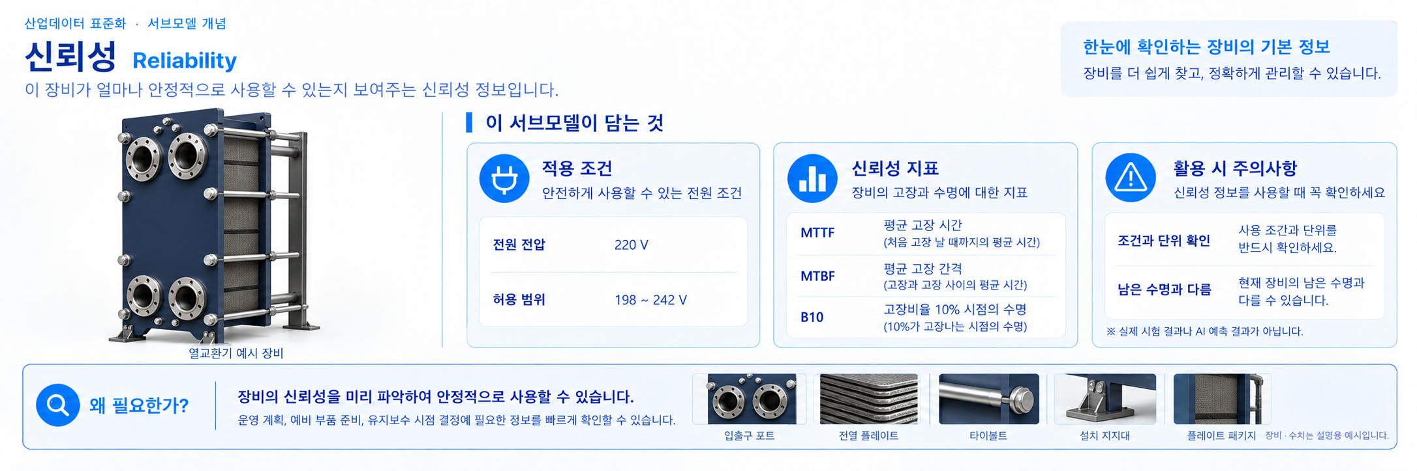
그림 21 Reliability 서브모델 개념
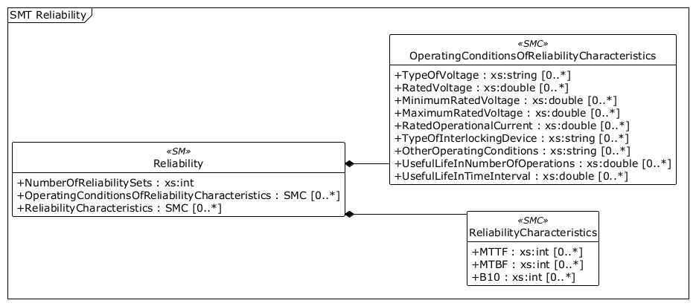
그림 22 Reliability UML 주요 구조
○ 적용 원본: IDTA 02013 V1.0.1
신뢰성 수치와 그 수치가 적용되는 운전 조건을 담는다. 장비의 정비 계획을 세울 때 조건과 단위를 함께 확인한다.
공식 원본:IDTA 02013 V1.0.1 원본 다운로드 및 확인
○ 서브모델 특징과 활용방안
• 계측·제어부 전원은 220 V, 허용 범위 198~242 V, 정격 전류 1 A(1000 mA)의 예시이다. 입력 200 W와 피상전력 220 VA를 구분한다.
• MTTF는 수리하지 않는 고장의 평균 고장 시간, MTBF는 수리 가능한 고장 사이의 평균 시간이다. B10은 제품의 10%가 고장에 이르는 시점의 수명이다.
○ 구성요소 상세 정보
표 44 Submodel 'Reliability'
idShort: | Reliability
Class: | Submodel
semanticId: | https://admin-shell.io/idta/iec62683/1/0/Reliability
Parent: | -
Explanation: | 고장까지의 시간과 사용 조건을 설명하는 신뢰성 예시를 담는다.
[SME type]  idShort | semanticId  Description@ko | [valueType]  example | card.
[Prop]  NumberOfReliabilitySets | 0112/2///62683#ACE006#001  신뢰성 특성 묶음의 수이다. | [xs:int]  1 | 1
[SMC]  OperatingConditionsOfReliabilityCharacteristics | 0112/2///62683#ACG071#001  신뢰성 수치가 적용되는 전원·운전 조건을 담는다. | [-]  9개 요소 | 0..*
[SMC]  ReliabilityCharacteristics | 0112/2///62683#ACG080#001  고장과 관련된 평균 시간 및 수명 특성을 담는다. | [-]  3개 요소 | 0..*
표 45 SubmodelElementCollection 'OperatingConditionsOfReliabilityCharacteristics'
idShort: | OperatingConditionsOfReliabilityCharacteristics
Class: | SubmodelElementCollection
semanticId: | 0112/2///62683#ACG071#001
Parent: | Reliability
Explanation: | 신뢰성 수치가 적용되는 전원·운전 조건을 담는다.
[SME type]  idShort | semanticId  Description@ko | [valueType]  example | card.
[Prop]  TypeOfVoltage | 0112/2///61987#ABA969#007  공급 전원의 종류이다. AC는 교류를 뜻한다. | [xs:string]  AC | 0..*
[Prop]  RatedVoltage | 0112/2///61987#ABA588#004  기준으로 정한 공급 전압이다. | [xs:double]  220 V | 0..*
[Prop]  MinimumRatedVoltage | 0112/2///61987#ABD461#004  허용하는 공급 전압의 최솟값이다. | [xs:double]  198 V | 0..*
[Prop]  MaximumRatedVoltage | 0112/2///61987#ABD462#004  허용하는 공급 전압의 최댓값이다. | [xs:double]  242 V | 0..*
[Prop]  RatedOperationalCurrent | https://admin-shell.io/idta/FunctionalSafety/RatedOperationalCurrent/1/0 계측·제어부의 220 V AC 정격 운전 전류 예시 1000 mA(1 A)이다. 입력 피상전력은 220 VA이며 유효 입력 200 W와 구분한다. | [xs:double] 1000 mA | 0..*
[Prop]  TypeOfInterlockingDevice | 0112/2///62683#ACE053#001  위험 조건에서 운전을 제한하는 연동 장치의 종류이다. | [xs:string]  Pressure and leakage alarm interlock | 0..*
[Prop]  OtherOperatingConditions | 0112/2///62683#ACE070#001  신뢰성 수치의 전제가 되는 유체·온도·유량과 계산 조건이다. | [xs:string]  Illustrative steady-state water-to-water counterflow operation; design pressure 10 bar on both sides; primary side 80/25 °C at 15 m³/h; secondary side 20/65.833333 °C at 18 m³/h; density 1000 kg/m³ and specific heat 4.18 kJ/(kg·K) on both sides; no external heat loss; CIP cleaning supported. Not a manufacturer performance guarantee. | 0..*
[Prop]  UsefulLifeInNumberOfOperations | 0112/2///62683#ACE055#001  유효 사용수명을 작동 횟수로 나타낸 값이다. | [xs:double]  20000 | 0..*
[Prop]  UsefulLifeInTimeInterval | 0112/2///62683#ACE054#001  유효 사용수명을 시간 단위로 나타낸 값이다. | [xs:double]  10 y | 0..*
표 46 SubmodelElementCollection 'ReliabilityCharacteristics'
idShort: | ReliabilityCharacteristics
Class: | SubmodelElementCollection
semanticId: | 0112/2///62683#ACG080#001
Parent: | Reliability
Explanation: | 고장과 관련된 평균 시간 및 수명 특성을 담는다.
[SME type]  idShort | semanticId  Description@ko | [valueType]  example | card.
[Prop]  MTTF | 0112/2///62683#ACE061#001 수리하지 않는 고장에 대한 평균 고장 시간의 가상 예시 10년이다. 실측·시험·제조사 보증값이나 개별 장비 잔여수명이 아니다. | [xs:int] 10 y | 0..*
[Prop]  MTBF | 0112/2///62683#ACE062#001 수리 가능한 고장 사이 평균 시간의 가상 예시 5년이다. MTTF와 고장 정의가 다르며 실측·시험·제조사 보증값이 아니다. | [xs:int] 5 y | 0..*
[Prop]  B10 | https://admin-shell.io/idta/Reliability/B10/1/0  동일한 조건의 제품 중 10%가 고장에 이르는 시점의 수명이다. | [xs:int]  15000 | 0..*
바. Process Parameters Type 서브모델
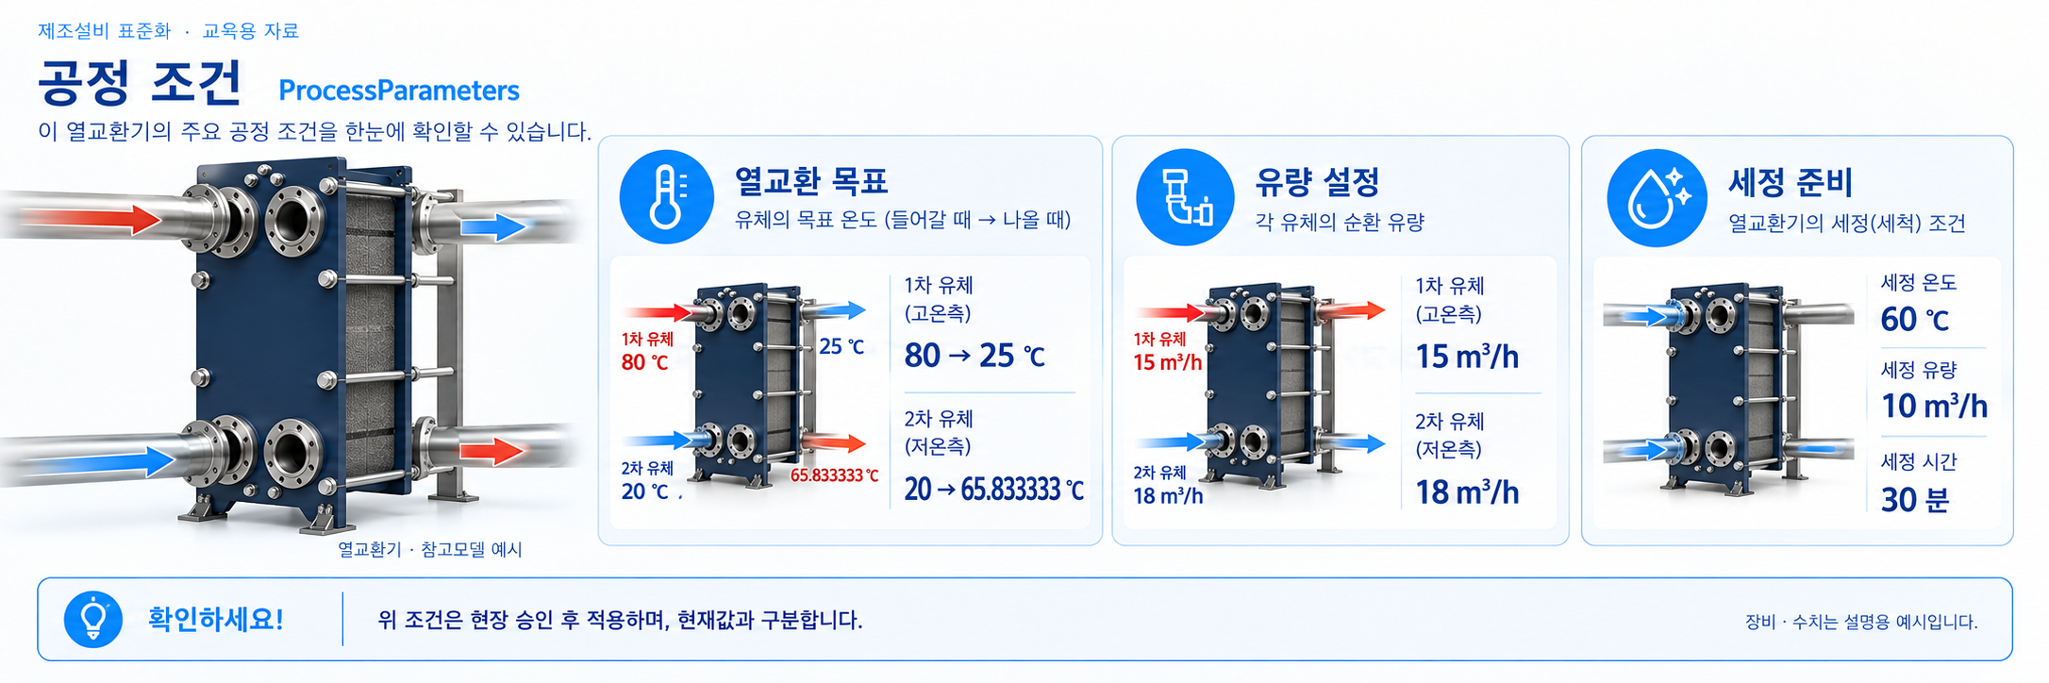
그림 23 Process Parameters Type 서브모델 개념
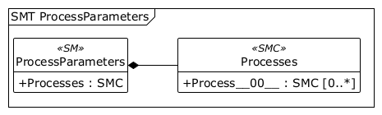
그림 24 ProcessParameters UML 주요 구조
○ 적용 원본: IDTA 02031 V1.0
공정 식별정보, 제품 요구조건, 작업 설정, 자원과 공정 물질을 관리한다. 열교환 작업과 세정 작업에 필요한 조건을 정리한다.
공식 원본:IDTA 02031 V1.0 원본 다운로드 및 확인
○ 서브모델 특징과 활용방안
• 열교환 공정 1건과 계획 시간 PT60M(60분)을 기록하고, 작업에 필요한 계기와 세정 자원을 확인한다.
• 목표 양측 온도·유량과 요구 열부하는 설계 예시와 일치한다. 요구 2차측 출구온도는 65.833333 ℃, 현재값은 63.824176 ℃로 차이가 있다.
• 세정 설정은 유량 10 m³/h, 온도 60 ℃, 시간 PT30M(30분)이다. CIP는 장비를 배관에 연결한 상태에서 세정액을 순환시키는 세정 방식이다.
• ProcessBoM(공정에 쓰이는 물질 목록)은 열교환 매체와 세정·정비 소모품을 담는다.
○ 구성요소 상세 정보
표 47 Submodel 'ProcessParameters'
idShort: | ProcessParameters
Class: | Submodel
semanticId: | https://admin-shell-io/idta/SubmodelTemplate/ProcessParameters/1/0
Parent: | -
Explanation: | 작업에 필요한 온도·유량·열부하와 세정 조건을 정한다.
[SME type]  idShort | semanticId  Description@ko | [valueType]  example | card.
[SMC]  Processes | https://admin-shell.io/idta/ProcessParameters/Processes/1/0  적용할 공정들의 목록이다. | [-]  1개 요소 | 1
표 48 SubmodelElementCollection 'Processes'
idShort: | Processes
Class: | SubmodelElementCollection
semanticId: | https://admin-shell.io/idta/ProcessParameters/Processes/1/0
Parent: | ProcessParameters
Explanation: | 적용할 공정들의 목록이다.
[SME type]  idShort | semanticId  Description@ko | [valueType]  example | card.
[SMC]  Process__00__ | https://admin-shell.io/idta/ProcessParameters/Process/1/0  판형 열교환 공정 한 건의 조건을 담는다. | [-]  8개 요소 | 0..*
표 49 SubmodelElementCollection 'Process__00__'
idShort: | Process__00__
Class: | SubmodelElementCollection
semanticId: | https://admin-shell.io/idta/ProcessParameters/Process/1/0
Parent: | Processes
Explanation: | 판형 열교환 공정 한 건의 조건을 담는다.
[SME type]  idShort | semanticId  Description@ko | [valueType]  example | card.
[Prop]  ProcessId | https://admin-shell.io/idta/ProcessParameters/ProcessId/1/0  공정을 구분하는 식별자이다. | [xs:string]  PHE-P-001 | 1
[Prop]  ProcessName | https://admin-shell.io/idta/ProcessParameters/ProcessName/1/0  공정의 이름이다. | [xs:string]  Plate heat exchange process | 1
[MLP]  ProcessDescription | https://admin-shell.io/idta/ProcessParameters/ProcessDescription/1/0  공정의 목적과 적용 범위를 설명한다. | [-]  Process parameters for plate heat-exchanger operation and CIP cleaning@en | 1
[Prop]  PlannedProcessTime | https://admin-shell.io/idta/ProcessParameters/PlannedProcessTime/1/0  계획한 공정 시간이다. PT60M은 60분이다. | [xs:duration]  PT60M | 1
[SMC]  ProductParameters | https://admin-shell.io/idta/ProcessParameters/ProductParameters/1/0  공정에서 요구하는 결과와 대상 유체 조건을 담는다. | [-]  1개 요소 | 1
[SMC]  ProcessParameters | https://admin-shell.io/idta/ProcessParameters/ProcessParameters/1/0  열교환 작업의 유량·온도·압력과 세정 설정을 담는다. | [-]  1개 요소 | 1
[SMC]  ResourceParameters | https://admin-shell.io/idta/ProcessParameters/ResourceParameters/1/0  공정에 필요한 계기·세정·제어 자원의 조건을 담는다. | [-]  1개 요소 | 1
[SMC]  ProcessBoM | https://admin-shell.io/idta/ProcessParameters/ProcessBoM/1/0  기준 모델에 저장된 공정 물질·소모품 목록이다. 장비 조립 부품표와 구분한다. | [-]  1개 요소 | 1
표 50 SubmodelElementCollection 'ProductParameters'
idShort: | ProductParameters
Class: | SubmodelElementCollection
semanticId: | https://admin-shell.io/idta/ProcessParameters/ProductParameters/1/0
Parent: | Process__00__
Explanation: | 공정에서 요구하는 결과와 대상 유체 조건을 담는다.
[SME type]  idShort | semanticId  Description@ko | [valueType]  example | card.
[SMC]  PlateHeatExchangerProductRequirements | https://www.smart-factory.kr/ids/cd/PlateHeatExchangerProductRequirements/1/0  판형 열교환기 제품 요구조건를 묶는다. | [-]  2개 요소 | 1
표 51 SubmodelElementCollection 'PlateHeatExchangerProductRequirements'
idShort: | PlateHeatExchangerProductRequirements
Class: | SubmodelElementCollection
semanticId: | https://www.smart-factory.kr/ids/cd/PlateHeatExchangerProductRequirements/1/0
Parent: | ProductParameters
Explanation: | 판형 열교환기 제품 요구조건를 묶는다.
[SME type]  idShort | semanticId  Description@ko | [valueType]  example | card.
[SMC]  FluidAndFoulingConditions | https://www.smart-factory.kr/ids/cd/FluidAndFoulingConditions/1/0  유체와 오염 조건를 묶는다. | [-]  4개 요소 | 1
[SMC]  ThermalPerformanceRequirements | https://www.smart-factory.kr/ids/cd/ThermalPerformanceRequirements/1/0  작업에서 요구하는 출구 온도와 열성능을 묶는다. | [-]  4개 요소 | 1
표 52 SubmodelElementCollection 'FluidAndFoulingConditions'
idShort: | FluidAndFoulingConditions
Class: | SubmodelElementCollection
semanticId: | https://www.smart-factory.kr/ids/cd/FluidAndFoulingConditions/1/0
Parent: | PlateHeatExchangerProductRequirements
Explanation: | 유체와 오염 조건를 묶는다.
[SME type]  idShort | semanticId  Description@ko | [valueType]  example | card.
[Prop]  TargetFluidType | https://www.smart-factory.kr/ids/cd/TargetFluidType/1/0  열교환 대상 유체 유형를 나타낸다. | [xs:string]  Water | 1
[Prop]  PrimarySideFluidCondition | https://www.smart-factory.kr/ids/cd/PrimarySideFluidCondition/1/0  1차측 유체 조건를 나타낸다. | [xs:string]  Hot water, clean condition | 1
[Prop]  SecondarySideFluidCondition | https://www.smart-factory.kr/ids/cd/SecondarySideFluidCondition/1/0  2차측 유체 조건를 나타낸다. | [xs:string]  Cooling water, clean condition | 1
[Prop]  FoulingAllowanceCondition | https://www.smart-factory.kr/ids/cd/FoulingAllowanceCondition/1/0  오염 여유 조건를 나타낸다. | [xs:string]  Clean to light fouling condition | 1
표 53 SubmodelElementCollection 'ThermalPerformanceRequirements'
idShort: | ThermalPerformanceRequirements
Class: | SubmodelElementCollection
semanticId: | https://www.smart-factory.kr/ids/cd/ThermalPerformanceRequirements/1/0
Parent: | PlateHeatExchangerProductRequirements
Explanation: | 작업에서 요구하는 출구 온도와 열성능을 묶는다.
[SME type]  idShort | semanticId  Description@ko | [valueType]  example | card.
[Prop]  RequiredOutletTemperature | https://www.smart-factory.kr/ids/cd/RequiredOutletTemperature/1/0  요구 출구 온도를 나타낸다. | [xs:double]  65.833333 °C | 1
[Prop]  RequiredHeatDuty | https://www.smart-factory.kr/ids/cd/RequiredHeatDuty/1/0  요구 열부하를 나타낸다. | [xs:double]  957.916667 kW | 1
[Prop]  RequiredHeatTransferEfficiency | https://www.smart-factory.kr/ids/cd/RequiredHeatTransferEfficiency/1/0  공정에서 요구하는 열교환 유용도이다. 운전 화면의 목표 효율 90%와 다른 값이다. | [xs:double]  91.666667 % | 1
[Prop]  RequiredApproachTemperature | https://www.smart-factory.kr/ids/cd/RequiredApproachTemperature/1/0  작업에서 요구하는 접근 온도차이다. 예시는 5 K이다. | [xs:double]  5 K | 1
표 54 SubmodelElementCollection 'ProcessParameters'
idShort: | ProcessParameters
Class: | SubmodelElementCollection
semanticId: | https://admin-shell.io/idta/ProcessParameters/ProcessParameters/1/0
Parent: | Process__00__
Explanation: | 열교환 작업의 유량·온도·압력과 세정 설정을 담는다.
[SME type]  idShort | semanticId  Description@ko | [valueType]  example | card.
[SMC]  PlateHeatExchangerOperatingRecipe | https://www.smart-factory.kr/ids/cd/PlateHeatExchangerOperatingRecipe/1/0  판형 열교환기 운전 레시피(작업 설정 묶음)를 묶는다. | [-]  3개 요소 | 1
표 55 SubmodelElementCollection 'PlateHeatExchangerOperatingRecipe'
idShort: | PlateHeatExchangerOperatingRecipe
Class: | SubmodelElementCollection
semanticId: | https://www.smart-factory.kr/ids/cd/PlateHeatExchangerOperatingRecipe/1/0
Parent: | ProcessParameters
Explanation: | 판형 열교환기 운전 레시피(작업 설정 묶음)를 묶는다.
[SME type]  idShort | semanticId  Description@ko | [valueType]  example | card.
[SMC]  FlowTemperatureAndPressureSetpoints | https://www.smart-factory.kr/ids/cd/FlowTemperatureAndPressureSetpoints/1/0  유량·온도·압력 설정값를 묶는다. | [-]  8개 요소 | 1
[SMC]  ThermalPerformanceSetpoints | https://www.smart-factory.kr/ids/cd/ThermalPerformanceSetpoints/1/0  목표 열부하와 목표 접근 온도차를 묶는다. | [-]  2개 요소 | 1
[SMC]  CleaningSetpoints | https://www.smart-factory.kr/ids/cd/CleaningSetpoints/1/0  세정 설정값를 묶는다. | [-]  3개 요소 | 1
표 56 SubmodelElementCollection 'FlowTemperatureAndPressureSetpoints'
idShort: | FlowTemperatureAndPressureSetpoints
Class: | SubmodelElementCollection
semanticId: | https://www.smart-factory.kr/ids/cd/FlowTemperatureAndPressureSetpoints/1/0
Parent: | PlateHeatExchangerOperatingRecipe
Explanation: | 유량·온도·압력 설정값를 묶는다.
[SME type]  idShort | semanticId  Description@ko | [valueType]  example | card.
[Prop]  TargetPrimaryFlowRate | https://www.smart-factory.kr/ids/cd/TargetPrimaryFlowRate/1/0  1차측 목표 유량를 나타낸다. | [xs:double]  15 m³/h | 1
[Prop]  TargetSecondaryFlowRate | https://www.smart-factory.kr/ids/cd/TargetSecondaryFlowRate/1/0  2차측 목표 유량를 나타낸다. | [xs:double]  18 m³/h | 1
[Prop]  TargetPrimaryInletTemperature | https://www.smart-factory.kr/ids/cd/TargetPrimaryInletTemperature/1/0  1차측 목표 입구 온도를 나타낸다. | [xs:double]  80 °C | 1
[Prop]  TargetPrimaryOutletTemperature | https://www.smart-factory.kr/ids/cd/TargetPrimaryOutletTemperature/1/0  1차측 목표 출구 온도를 나타낸다. | [xs:double]  25 °C | 1
[Prop]  TargetSecondaryInletTemperature | https://www.smart-factory.kr/ids/cd/TargetSecondaryInletTemperature/1/0  2차측 목표 입구 온도를 나타낸다. | [xs:double]  20 °C | 1
[Prop]  TargetSecondaryOutletTemperature | https://www.smart-factory.kr/ids/cd/TargetSecondaryOutletTemperature/1/0  2차측 목표 출구 온도를 나타낸다. | [xs:double]  65.833333 °C | 1
[Prop]  TargetPrimaryInletPressure | https://www.smart-factory.kr/ids/cd/TargetPrimaryInletPressure/1/0  1차측 목표 입구 압력를 나타낸다. | [xs:double]  4.0 bar | 1
[Prop]  TargetSecondaryInletPressure | https://www.smart-factory.kr/ids/cd/TargetSecondaryInletPressure/1/0  2차측 목표 입구 압력를 나타낸다. | [xs:double]  3.5 bar | 1
표 57 SubmodelElementCollection 'ThermalPerformanceSetpoints'
idShort: | ThermalPerformanceSetpoints
Class: | SubmodelElementCollection
semanticId: | https://www.smart-factory.kr/ids/cd/ThermalPerformanceSetpoints/1/0
Parent: | PlateHeatExchangerOperatingRecipe
Explanation: | 목표 열부하와 목표 접근 온도차를 묶는다.
[SME type]  idShort | semanticId  Description@ko | [valueType]  example | card.
[Prop]  TargetApproachTemperature | https://www.smart-factory.kr/ids/cd/TargetApproachTemperature/1/0  목표 접근 온도차이다. 고온측 출구와 저온측 입구의 차이를 5 K로 정한 예시이다. | [xs:double]  5 K | 1
[Prop]  TargetHeatDuty | https://www.smart-factory.kr/ids/cd/TargetHeatDuty/1/0  목표 열부하를 나타낸다. | [xs:double]  957.916667 kW | 1
표 58 SubmodelElementCollection 'CleaningSetpoints'
idShort: | CleaningSetpoints
Class: | SubmodelElementCollection
semanticId: | https://www.smart-factory.kr/ids/cd/CleaningSetpoints/1/0
Parent: | PlateHeatExchangerOperatingRecipe
Explanation: | 세정 설정값를 묶는다.
[SME type]  idShort | semanticId  Description@ko | [valueType]  example | card.
[Prop]  CleaningFluidFlowRate | https://www.smart-factory.kr/ids/cd/CleaningFluidFlowRate/1/0  세정액 목표 유량를 나타낸다. | [xs:double]  10 m³/h | 1
[Prop]  CleaningTemperature | https://www.smart-factory.kr/ids/cd/CleaningTemperature/1/0  세정 온도를 나타낸다. | [xs:double]  60 °C | 1
[Prop]  CleaningTime | https://www.smart-factory.kr/ids/cd/CleaningTime/1/0  세정 시간를 나타낸다. | [xs:string]  PT30M | 1
표 59 SubmodelElementCollection 'ResourceParameters'
idShort: | ResourceParameters
Class: | SubmodelElementCollection
semanticId: | https://admin-shell.io/idta/ProcessParameters/ResourceParameters/1/0
Parent: | Process__00__
Explanation: | 공정에 필요한 계기·세정·제어 자원의 조건을 담는다.
[SME type]  idShort | semanticId  Description@ko | [valueType]  example | card.
[SMC]  PlateHeatExchangerResourceRequirements | https://www.smart-factory.kr/ids/cd/PlateHeatExchangerResourceRequirements/1/0  판형 열교환기 자원 요구조건를 묶는다. | [-]  2개 요소 | 1
표 60 SubmodelElementCollection 'PlateHeatExchangerResourceRequirements'
idShort: | PlateHeatExchangerResourceRequirements
Class: | SubmodelElementCollection
semanticId: | https://www.smart-factory.kr/ids/cd/PlateHeatExchangerResourceRequirements/1/0
Parent: | ResourceParameters
Explanation: | 판형 열교환기 자원 요구조건를 묶는다.
[SME type]  idShort | semanticId  Description@ko | [valueType]  example | card.
[SMC]  MeasurementInstrumentRequirements | https://www.smart-factory.kr/ids/cd/MeasurementInstrumentRequirements/1/0  측정 계기 요구조건를 묶는다. | [-]  4개 요소 | 1
[SMC]  CleaningControlAndDataRequirements | https://www.smart-factory.kr/ids/cd/CleaningControlAndDataRequirements/1/0  세정·제어·데이터 요구조건를 묶는다. | [-]  3개 요소 | 1
표 61 SubmodelElementCollection 'MeasurementInstrumentRequirements'
idShort: | MeasurementInstrumentRequirements
Class: | SubmodelElementCollection
semanticId: | https://www.smart-factory.kr/ids/cd/MeasurementInstrumentRequirements/1/0
Parent: | PlateHeatExchangerResourceRequirements
Explanation: | 측정 계기 요구조건를 묶는다.
[SME type]  idShort | semanticId  Description@ko | [valueType]  example | card.
[Prop]  TemperatureSensorRequirement | https://www.smart-factory.kr/ids/cd/TemperatureSensorRequirement/1/0  온도 센서 요구 조건를 나타낸다. | [xs:string]  Primary and secondary inlet/outlet temperature sensors | 1
[Prop]  FlowMeterRequirement | https://www.smart-factory.kr/ids/cd/FlowMeterRequirement/1/0  유량계 요구 조건를 나타낸다. | [xs:string]  Primary and secondary flow meters | 1
[Prop]  PressureSensorRequirement | https://www.smart-factory.kr/ids/cd/PressureSensorRequirement/1/0  압력 센서 요구 조건를 나타낸다. | [xs:string]  Primary and secondary pressure sensors | 1
[Prop]  DifferentialPressureSensorRequirement | https://www.smart-factory.kr/ids/cd/DifferentialPressureSensorRequirement/1/0  차압 센서 요구 조건를 나타낸다. | [xs:string]  Differential pressure monitoring supported | 1
표 62 SubmodelElementCollection 'CleaningControlAndDataRequirements'
idShort: | CleaningControlAndDataRequirements
Class: | SubmodelElementCollection
semanticId: | https://www.smart-factory.kr/ids/cd/CleaningControlAndDataRequirements/1/0
Parent: | PlateHeatExchangerResourceRequirements
Explanation: | 세정·제어·데이터 요구조건를 묶는다.
[SME type]  idShort | semanticId  Description@ko | [valueType]  example | card.
[Prop]  CleaningSystemRequirement | https://www.smart-factory.kr/ids/cd/CleaningSystemRequirement/1/0  세정 시스템 요구 조건를 나타낸다. | [xs:string]  CIP cleaning connection required | 1
[Prop]  ValveControlRequirement | https://www.smart-factory.kr/ids/cd/ValveControlRequirement/1/0  밸브 제어 요구 조건를 나타낸다. | [xs:string]  Flow-balancing valve control required | 1
[Prop]  DataAcquisitionRequirement | https://www.smart-factory.kr/ids/cd/DataAcquisitionRequirement/1/0  데이터 수집 요구 조건를 나타낸다. | [xs:string]  PLC or SCADA data acquisition required | 1
표 63 SubmodelElementCollection 'ProcessBoM'
idShort: | ProcessBoM
Class: | SubmodelElementCollection
semanticId: | https://admin-shell.io/idta/ProcessParameters/ProcessBoM/1/0
Parent: | Process__00__
Explanation: | 기준 모델에 저장된 공정 물질·소모품 목록이다. 장비 조립 부품표와 구분한다.
[SME type]  idShort | semanticId  Description@ko | [valueType]  example | card.
[SMC]  PlateHeatExchangerProcessMaterials | https://www.smart-factory.kr/ids/cd/PlateHeatExchangerProcessMaterials/1/0  판형 열교환기 공정 물질를 묶는다. | [-]  2개 요소 | 1
표 64 SubmodelElementCollection 'PlateHeatExchangerProcessMaterials'
idShort: | PlateHeatExchangerProcessMaterials
Class: | SubmodelElementCollection
semanticId: | https://www.smart-factory.kr/ids/cd/PlateHeatExchangerProcessMaterials/1/0
Parent: | ProcessBoM
Explanation: | 판형 열교환기 공정 물질를 묶는다.
[SME type]  idShort | semanticId  Description@ko | [valueType]  example | card.
[SMC]  HeatExchangeMedia | https://www.smart-factory.kr/ids/cd/HeatExchangeMedia/1/0  열교환 매체를 묶는다. | [-]  2개 요소 | 1
[SMC]  CleaningAndMaintenanceConsumables | https://www.smart-factory.kr/ids/cd/CleaningAndMaintenanceConsumables/1/0  세정과 유지보수 소모품를 묶는다. | [-]  3개 요소 | 1
표 65 SubmodelElementCollection 'HeatExchangeMedia'
idShort: | HeatExchangeMedia
Class: | SubmodelElementCollection
semanticId: | https://www.smart-factory.kr/ids/cd/HeatExchangeMedia/1/0
Parent: | PlateHeatExchangerProcessMaterials
Explanation: | 열교환 매체를 묶는다.
[SME type]  idShort | semanticId  Description@ko | [valueType]  example | card.
[Prop]  PrimarySideMedium | https://www.smart-factory.kr/ids/cd/PrimarySideMedium/1/0  1차측 투입 매체를 나타낸다. | [xs:string]  Hot water | 1
[Prop]  SecondarySideMedium | https://www.smart-factory.kr/ids/cd/SecondarySideMedium/1/0  2차측 투입 매체를 나타낸다. | [xs:string]  Cooling water | 1
표 66 SubmodelElementCollection 'CleaningAndMaintenanceConsumables'
idShort: | CleaningAndMaintenanceConsumables
Class: | SubmodelElementCollection
semanticId: | https://www.smart-factory.kr/ids/cd/CleaningAndMaintenanceConsumables/1/0
Parent: | PlateHeatExchangerProcessMaterials
Explanation: | 세정과 유지보수 소모품를 묶는다.
[SME type]  idShort | semanticId  Description@ko | [valueType]  example | card.
[Prop]  CleaningChemical | https://www.smart-factory.kr/ids/cd/CleaningChemical/1/0  세정용 화학제를 나타낸다. | [xs:string]  Mild alkaline CIP solution | 1
[Prop]  CleaningWater | https://www.smart-factory.kr/ids/cd/CleaningWater/1/0  세정용 물를 나타낸다. | [xs:string]  Clean water | 1
[Prop]  GasketSparePart | https://www.smart-factory.kr/ids/cd/GasketSparePart/1/0  가스켓(누설 방지 패킹) 예비품를 나타낸다. | [xs:string]  EPDM gasket set | 1

IV. AAS 참조모델 활용 방법

1. 참조모델 활용
○ 참조모델을 활용할 때에는 아래의 사항들을 참조하는 것을 권장한다.
- 참조모델의 submodel은 가급적 수정하지 않고, 필요에 따라 별도의 submodel을 추가한다.
- 필요한 property를 추가하고 해당 semantic 정보를 입력한다.

2. 신규 AAS 작성 및 수정
가. AASX PackageExplorer 다운로드
○ AAS를 작성하기 위한 일반적인 방법으로는 AASX PackageExplorer를 사용하는 것이 일반적이다.

○ AASX PackageExplorer는 아래의 링크를 통해 아래 그림의 프로그램 중 본인의 목적에 맞는 파일을 다운받아 압축을 푼 뒤 AasxPackageExplorer.exe 파일을 실행하면 아래 두 번째 그림과 같이 AASX PackageExplorer의 기본 화면이 나타난다.
https://github.com/admin-shell-io/aasx-package-explorer/releases

그림 25 AASX PackageExplorer 다운로드 경로

그림 26 AASX Package Explorer 파일 실행 초기화면

나. Edit 모드
○ AAS 생성, Submodel 생성 등의 기능을 수행하기 위해서 아래 첫 번째 그림과 같이 ‘Eidt’모드를 활성화시킨다. 이를 위해 아래 두 번째 그림과 같이, 상단의 작업창에서 [Workspace] - [Edit]모드를 클릭한다.


그림 27 활성화된 Edit 모드

그림 28 Edit 모드 활성화 단계

다. AAS 생성
○ AAS를 생성하기 위해 앞서 Edit모드를 활성화시킨 상단의 Edit 모드 화면을 기준으로, [AdministrationShells] - [Add AAS]를 클릭하면 아래 첫 번째 AAS 생성 그림과 같은 화면이 나타난다. 아래 두 번째 AAS 정보 그림에서 오른쪽에 ‘Element’에서는 AAS 정보를 입력할 수 있다.


그림 29 AAS 생성


그림 30 AAS 정보

라. SubmodelTemplate을 이용한 Submodel 추가
○ 먼저, File-Open Auxiliary AAS 버튼을 통해 IDTA의 Nameplate Submodel을 추가하는 것을 예시로 설명한다. 아래 첫 번째 그림의 IDTA 홈페이지(https://industrialdigitaltwin.org/en)의 Content Hub에 게시된 SubmodelTemplate을 찾는다. 아래 두 번째 그림과 같이 찾은 SubmodelTemplate의 깃허브 주소로 이동하여, AASX 파일을 다운받아 File - Open Auxiliary AAS 버튼을 누르고, 다운받은 AASX 파일을 선택한다.


그림 31 IDTA SubmodelTemplate 다운로드


그림 32 IDTA SubmodelTemplate 파일 열기

○ 아래 그림의 상단 화면과 같이 AAS를 눌러 우측 Element-Copy from existing Submodel-Copy recursive를 누른다. 새로 표시된 창에서 추가한 AAS 모델 하위에 있는 Submodel을 선택한 후 Select 버튼을 눌러 불러온다. 아래 그림의 하단 화면의 좌측에서 불러온 Submodel을 누른 뒤 우측 Element 영역에서 Property를 추가하거나 값을 수정할 수 있다. 하위 Property를 선택하면 일부 값만 선택하여 변경할 수 있다. 변경 확인 버튼은 Take over changes 버튼을 클릭하여 반영을 완료한다.

그림 33 Template 이용 Submodel 생성

○ 아래 그림은 같은 방법으로 추가한 3종(DigitalNameplate, TechnicalData, OperationalData)의 서브모델 리스트이다.


그림 34 동일한 방법으로 추가한 3종의 Submodel

마. Submodel 및 SubmodelCollection 생성
○ 참조모델에 정의되지 않은 내용은 개별적으로 작성하여야 한다. 개별 Submodel 및 SubmodelCollection을 생성하기 위해 아래 그림과 같이 이전에 생성된 AAS를 클릭한 후, 우측의 ‘Element’에서 [Create new Submodel of kind Template] 또는 [Create new Submodel of kind Instance]를 클릭한다.

그림 35 Submodel 생성

○ 생성된 Submodel을 클릭한 뒤 아래 그림과 같이 우측의 ‘Element’에서 [Add collection]을 클릭하여 SubmodelCollection을 생성한다.


그림 36 SubmodelCollection 생성

○ 아래 그림의 오른쪽 ‘Element’에서는 SubmodelCollection 정보를 입력할 수 있다.


그림 37 SubmodelCollection 정보

바. Property 생성
○ 아래 그림과 같이 Submodel 또는 SubmodelCollection을 클릭한 뒤, 우측의 ‘Element’에서 [Add Property]를 클릭하여 신규 Property를 생성한다.


그림 38 Property 생성

3. AAS 모델(템플릿)을 실제 제품별 AAS 인스턴스로 전환
가. AssetInformation 수정
○ Edit 모드에서 아래 그림과 같이 AssetInformation을 선택 시 표시되는 오른쪽 Element 메뉴의 kind 값을 Instance로 선택한다.


그림 39 AssetInformation의 kind 변경

○ 실제 제품의 고유한 global id(IRI 형태)를 부여하여, 이 값을 아래의 그림과 같이 AssetInformation의 globalAssetId 부분에 입력한다.
일반적으로 자산(Asset)이 인스턴스화 되면, 개별 인스턴스마다 고유한 식별정보가 부여된다. 이는 제품의 유형 및 제품 생산 기업의 내부 지침에 따라 다양한 형식으로 부여될 것이며, Asset Information 의 Global Asset Id에는 개별 제품을 구분하고 식별할 수 있는 이러한 고유 식별정보가 부여되어야 한다. 또한, 모든 Asset Administration Shell은 자산이 생산된 시점부터, 자산에 부여된 global asset id를 사용하여 대상 자산을 구분하므로, 이 식별자는 제품의 폐기시까지 변경 없이 유지되어야 한다.


그림 40 AssetInformation의 globalAssetId 입력

○ assetType은 장비의 유형을 나타내는 설명이다. 이를 Instance로 바꾸지 않는다. 개별 장비로 전환할 때 바꾸는 항목은 assetKind이며, globalAssetId에는 해당 장비의 고유 식별자를 입력한다.

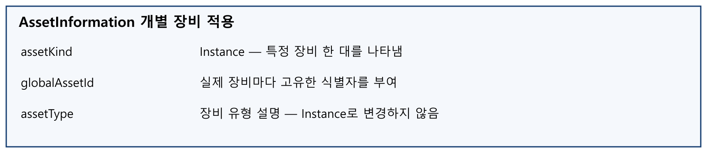
그림 41 AssetInformation의 인스턴스 설정 항목

나. Submodel수정
○ Edit 모드에서 아래 그림의 서브모델의 Kind (of model) 메뉴의 Instance를 선택한다.


그림 42 Submodel 인스턴스

다. Property 수정
○ 서브모델에 있는 Property중에서, 개별 제품마다 변경되는 값들을 입력한다. 예를 들어 SerialNumber / DateOfManufacture / FirmwareVersion등과 같은 제품별 값들을 입력한다.


그림 43 Property 인스턴스

라. AAS 모델을 인스턴스 변환 결과
○ 아래 그림은 인스턴스 변환 결과를 비교한 화면이다. AssetInformation과 Indentificatoin 서브모델에서의 인스턴스 전과 후의 결과이다. 개별 제품별로 달라지는 이러한 프로퍼티들은, 모델에 적용된 서브모델의 종류나 프로퍼티의 구성에 따라 달라질 수 있으며, 이 가이드 문서에서는 가장 대표적인 프로퍼티를 대상으로 예시 value를 기술하였다.


그림 44 AAS 인스턴스 변환 전 화면


그림 45 AAS 인스턴스 변환 후 화면

4. 열교환기 AAS 참조모델 활용 시나리오
가. 개요
정격 사양, 작업 설정, 현재 측정값과 신뢰성 조건을 구분하여 설비 선정·운전 확인·정비 준비에 활용한다.
나. [시나리오 1] 장비 선정과 설치 검토
○ 활용 서브모델: TechnicalData
필요한 열부하와 유체 조건을 설계 사양에 비교한다. 배관 접속·압력·재질 적합성을 함께 확인한다.
• 전열면적 25 m² / 전열판 45장
• 설계 열부하 957.916667 kW
• 양측 설계 압력 10 bar
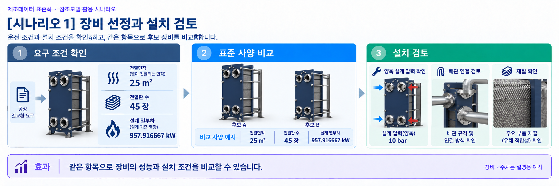
그림 46 장비 선정과 설치 검토
다. [시나리오 2] 작업 조건 준비
○ 활용 서브모델: ProcessParameters, TechnicalData
목표 온도와 유량을 설계 사양에 비교하고, 실제 장비에 적용할 작업 조건을 준비한다.
• 1차측 목표 80→25 ℃ / 15 m³/h
• 2차측 목표 20→65.833333 ℃ / 18 m³/h
• 접근 온도차 목표 5 K
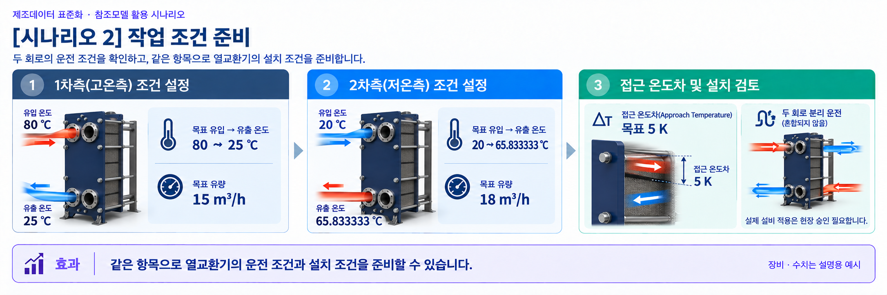
그림 47 작업 조건 준비
라. [시나리오 3] 현재 열성능 확인
○ 활용 서브모델: OperationalData, ProcessParameters
현재값과 작업 요구조건을 비교한다. 요구 출구온도와 요구 효율은 아직 충족하지 못한 예시이므로 원인을 확인한다.
• 현재 열부하 917.649333 kW
• 현재 유용도 90.202703% / 요구 91.666667%
• 접근 온도차 5.8 K / 허용 상한 8 K
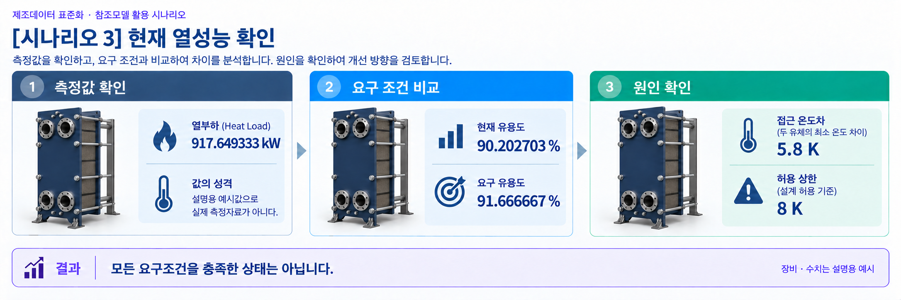
그림 48 현재 열성능 확인
마. [시나리오 4] 압력강하와 세정 준비
○ 활용 서브모델: OperationalData, ProcessParameters
압력강하는 유체가 장비를 지나면서 낮아진 압력이다. 증가하면 오염·유량·밸브·계기 상태를 확인한 뒤 승인된 세정 절차를 따른다.
• 현재 압력강하 1차 0.42 / 2차 0.38 bar
• 경고 예시 0.5 bar / 허용 0.6 bar
• 세정 60 ℃ / 10 m³/h / 30분
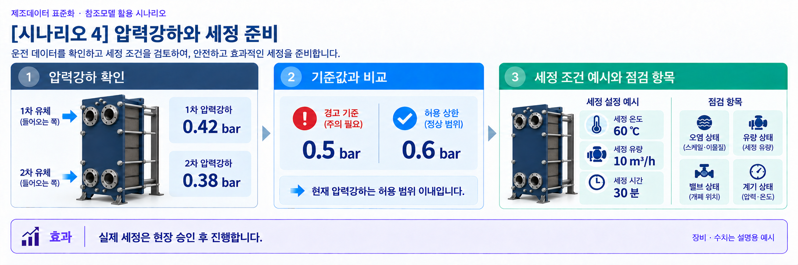
그림 49 압력강하와 세정 준비
바. [시나리오 5] 장비와 문서 인계
○ 활용 서브모델: Nameplate, HandoverDocumentation
장비 식별정보와 문서 대상을 확인하고, 내장 문서와 별도 배포 문서의 버전을 비교하여 인계한다.
• 장비 모델 PHE-100
• 개발계획서 1건 연결
• 문서 대상과 버전 확인
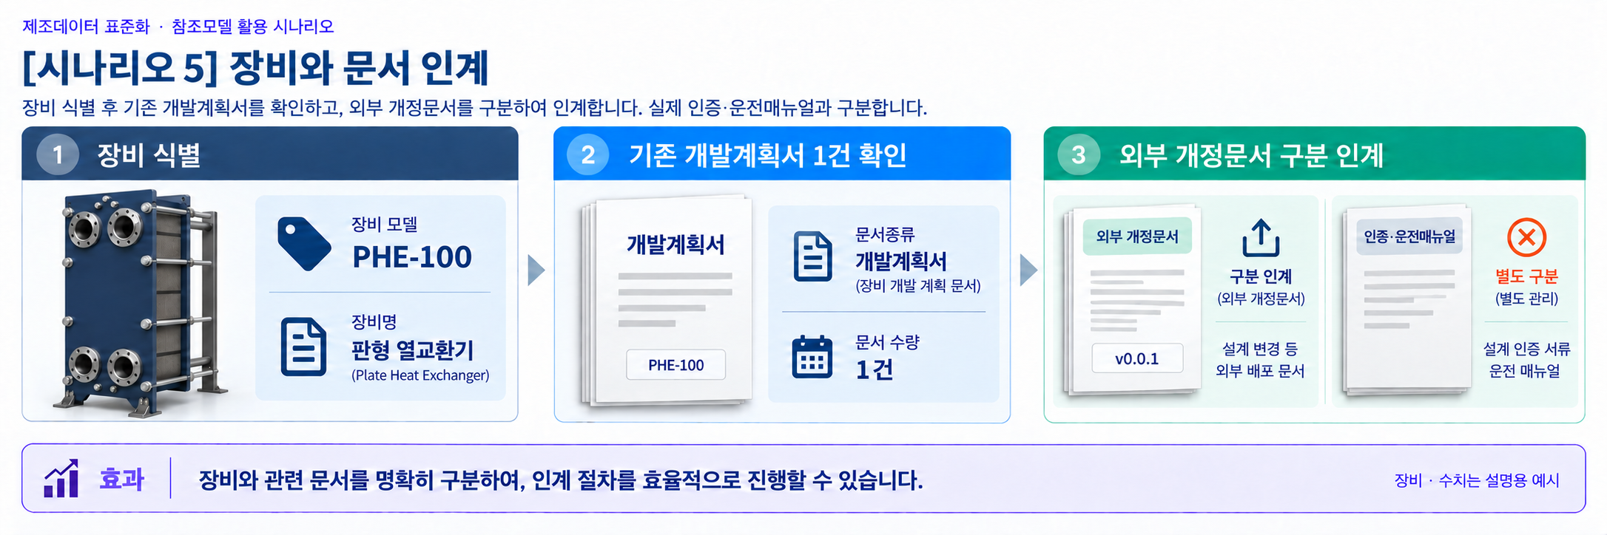
그림 50 장비와 문서 인계
사. [시나리오 6] 신뢰성 정보 활용
○ 활용 서브모델: Reliability, TechnicalData
신뢰성 수치에 적용된 전원·유체·운전 조건을 확인한다. 평균 수명을 개별 장비의 남은 수명으로 해석하지 않는다.
• 전원 예시 220 V / 198~242 V
• 설계 상태의 물–물 열교환 조건
• 신뢰성 수치의 단위와 적용 조건 확인
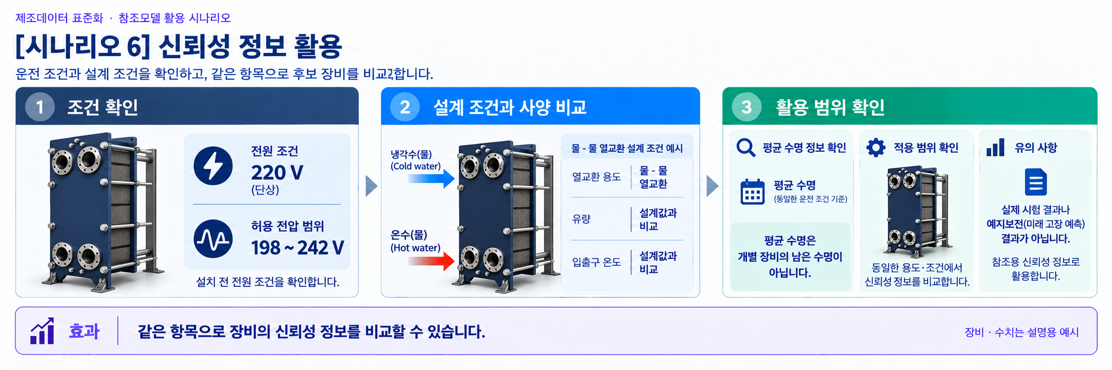
그림 51 신뢰성 정보 활용

부록 I. AIoT 디바이스를 활용한 장비-AAS 연동

1. 개요
가. 배경 및 목적
○ 현장 장비의 제어기·센서 데이터를 AAS에 연동하려면 장비 데이터 수집과 SubmodelElement간 매핑이 필요하다. 본 부록은 AIoT 디바이스를 활용하여 장비 데이터를 수집하고, AAS 서버의 대상 SubmodelElement에 반영하는 방법을 제시한다.

나. 적용 범위
○ 본 부록은 BaSyx를 활용한 AAS 서버 구축, 대상 장비의 AAS 업로드, AAS API를 이용한 데이터 조회·연동, 장비와 AIoT 디바이스 간 데이터 수집을 위한 통신 설정, 수집 데이터와 SubmodelElement의 매핑 및 AAS 조회 화면을 활용한 값 연동 결과 확인을 포함한다.

○ AAS 모델의 설계·작성, 장비 PLC 프로그램 변경, 수집 데이터 분석·활용 서비스 개발, AIoT 디바이스의 물리적 설치 및 제품 기능 소개는 포함하지 않는다.

다. 용어 정의
표 67 주요 용어
용어 | 정의
AAS 서버 | AAS와 Submodel을 저장하고 외부 시스템이 API 등을 통해 접근할 수 있도록 구성한 서버
AAS 인스턴스 | 실제 장비의 식별정보, 기술정보 및 운전정보 등을 AAS 구조로 표현한 정보모델
BaSyx | AAS 서버 구축과 운영에 필요한 Repository, Registry, Web UI 및 API 등의 기능을 제공하는 오픈소스 AAS 구현체
FA³ST | AAS와 Submodel을 저장·조회하고 API를 통해 접근할 수 있는 기능을 제공하는 Fraunhofer의 오픈소스 AAS 구현체
AAS Repository | AAS를 저장하고 API를 통해 등록·조회·변경·삭제할 수 있도록 제공하는 서비스
Submodel Repository | Submodel과 SubmodelElement를 저장하고 API를 통해 등록·조회·변경·삭제할 수 있도록 제공하는 서비스
AAS Registry | AAS의 식별정보와 AAS에 접근하기 위한 접속 위치정보(Endpoint) 등을 포함한 등록정보를 저장·조회하는 서비스
Submodel Registry | Submodel의 식별정보와 Submodel에 접근하기 위한 접속 위치정보(Endpoint) 등을 포함한 등록정보를 저장·조회하는 서비스
AAS 조회 화면 | 사용자가 화면을 통해 AAS와 Submodel의 구조 및 데이터 값을 조회하는 도구
AAS API | 외부 시스템이 AAS와 Submodel 데이터에 접근하여 조회·등록·변경 등의 작업을 수행할 수 있도록 제공되는 인터페이스
AIoT 디바이스 | 장비의 제어기 및 센서 데이터를 수집·처리하고, 수집 항목과 SubmodelElement를 매핑하여 AAS 서버와 연동하는 장치
Docker | 애플리케이션과 필요한 실행환경을 서로 격리된 환경에서 실행·관리하기 위한 플랫폼. 본 부록에서는 BaSyx의 각 구성요소를 Docker 컨테이너로 실행하는 데 사용
Docker Compose | 여러 Docker 컨테이너의 구성과 실행 조건을 하나의 설정파일로 정의하여 함께 실행·관리하는 도구. 본 부록에서는 여러 BaSyx 구성요소를 함께 실행하는 데 사용

2. 시스템 아키텍처
○ 본 장에서는 장비 데이터를 AAS에 연동하기 위해 필요한 주요 구성요소와 각 구성요소의 역할을 설명하고, 장비에서 생성된 데이터가 AIoT 디바이스를 거쳐 AAS 서버에 반영되는 전체 흐름을 제시한다.

○ 이를 통해 장비의 제어기 및 센서, AIoT 디바이스, AAS 서버 및 AAS 조회 화면이 각각 어떤 역할을 수행하고 서로 어떻게 연계되는지 확인할 수 있다.

가. 주요 구성요소
○ 장비 데이터를 AAS에 연동하는 시스템은 장비의 제어기 및 센서, AIoT 디바이스, AAS 서버 및 AAS 조회 화면으로 구성된다. 각 구성요소의 주요 역할은 다음과 같다.

표 68 주요 구성요소 및 역할
구성요소 | 주요 역할
장비의 제어기 및 센서 | 장비의 상태값, 운전값 및 계측값 등 AAS에 연동할 데이터를 제공
AIoT 디바이스 | 장비 데이터를 수집·처리하고, 대상 장비의 AAS 인스턴스를 식별하여 수집 항목을 해당 SubmodelElement와 매핑한 후 수집값을 AAS 서버에 전달
AAS 서버 | 대상 장비의 AAS 인스턴스를 저장하고, 외부 시스템이 API를 통해 데이터를 조회하거나 값을 반영할 수 있도록 제공
AAS 조회 화면 | 사용자가 대상 AAS와 Submodel의 구조 및 AAS에 반영된 데이터 값을 화면에서 확인


그림 1 시스템 아키텍처

나. 전체 데이터 흐름
○ 장비의 제어기 및 센서에서 생성된 데이터는 장비에서 지원하는 통신방식을 통해 AIoT 디바이스로 수집된다. AIoT 디바이스는 수집 데이터를 연동에 필요한 형식으로 처리하고, 수집 데이터의 주소 또는 태그와 대응하는 SubmodelElement와 매핑한다.

○ 매핑된 데이터는 AAS API를 통해 AAS 서버와 연동되며, 대상 AAS 인스턴스의 SubmodelElement에 반영된다. 사용자는 AAS 조회 화면을 통해 AAS와 Submodel의 구조 및 연동된 데이터 값을 확인할 수 있다.


그림 2 데이터 흐름도

3. AAS 서버 구축
○ AIoT 디바이스가 수집·매핑한 장비 데이터를 AAS에 반영하려면 AAS와 Submodel을 저장·조회하고 외부에서 AAS API로 접근할 수 있는 서버 환경이 필요하다. 본 장에서는 AAS 서버 구축 옵션을 비교하고 BaSyx를 적용하는 이유를 설명한 뒤, BaSyx를 활용한 AAS 서버 환경을 구축하여 정상 동작을 확인한다.

가. AAS 서버 구축 옵션 및 BaSyx 선정
○ 본 부록은 특정 상용 제품에 종속되지 않고 독자가 AAS 서버 환경을 직접 구성하고 연동 절차를 재현할 수 있도록 오픈소스 AAS 구현체를 활용한다. 오픈소스 구현체를 이용하면 AAS와 Submodel의 저장·조회, Registry 및 AAS API 등 장비-AAS 연동에 필요한 서버 기능을 공개된 소프트웨어와 구성정보를 이용하여 구축할 수 있다.

○ AAS 서버 구축에 활용할 수 있는 오픈소스 구현체로 Eclipse BaSyx와 Fraunhofer FA³ST 등이 있다. 두 구현체 모두 AAS와 Submodel의 저장·조회 및 AAS API 제공에 필요한 기능을 지원하므로, 본 부록에서는 기능적 우열보다 본 부록의 서버 환경 구성에 필요한 구성요소와 구축 지원 방식을 중심으로 비교한다.

표 69 AAS 서버 구축 옵션 비교표
비교항목 | Eclipse BaSyx | Fraunhofer FA³ST
Repository | 지원 | 지원
Registry | 지원 | 지원
AAS 조회 화면 | 지원 | 지원
구축 지원 방식 | Docker Compose 기반 통합 구성 | Service와 Registry를 개별 구성 및 Viewer는 Fraunhofer에 문의 필요

○ 두 구현체 모두 본 부록의 장비-AAS 연동에 필요한 서버 기능을 제공한다. 다만 BaSyx는 Starter Kit에서 필요한 구성요소를 선택하여 Docker Compose 실행환경을 생성할 수 있어, AAS Environment와 AAS Web UI를 포함한 실행환경을 일관된 절차로 구성할 수 있다. 이에 본 부록에서는 서버 환경의 구축 편의성을 고려하여 Eclipse BaSyx를 적용한다.

나. BaSyx를 활용한 AAS 서버 구축 환경 준비
○ 본 부록에서는 BaSyx를 활용한 AAS 서버를 Docker 컨테이너 환경으로 구축한다. 따라서 서버 구성에 앞서 Docker 컨테이너를 실행할 수 있는 환경을 준비한다.

○ Docker는 애플리케이션과 실행환경을 컨테이너 단위로 실행하는 플랫폼이며, 본 부록에서는 AAS Environment, 데이터베이스 및 AAS Web UI 등 AAS 서버를 구성하는 서비스를 실행하는 데 사용한다. 여러 컨테이너의 실행조건과 연결정보는 Docker Compose를 이용하여 일괄 관리한다.

○ 본 튜토리얼은 AIoT 디바이스와 AAS 서버 PC가 동일한 네트워크에 연결된 환경을 기준으로 한다. AIoT 디바이스에서 AAS 서버에 접근할 때는 AAS 서버 PC에 할당된 네트워크 IP 주소를 사용한다. 서로 다른 네트워크 간 연동을 위한 VPN, 공인 네트워크 주소 및 별도의 외부 접속 구성은 본 부록의 범위에서 제외한다.

○ 본 튜토리얼에서는 Windows 환경에서 WSL 2 Backend를 이용하는 Docker Desktop을 사용하였다. Docker Desktop의 지원 운영체제, WSL 및 하드웨어 요구사항은 버전에 따라 변경될 수 있으므로 최신 요구사항과 설치방법은 Docker 공식 문서를 기준으로 확인한다. 현재 Docker 공식 문서는 WSL 2 Backend 사용 시 WSL 2.1.5 이상 등의 시스템 요구사항을 제시하고 있다.

- Docker Desktop for Windows 설치 및 시스템 요구사항
(https://docs.docker.com/desktop/setup/install/windows-install)

○ 본 부록의 구축 절차를 확인한 AAS 서버 구축을 위한 튜토리얼 실행환경은 표 4와 같다.

표 70 AAS 서버 구축을 위한 튜토리얼 실행환경
구분 | 수행 환경
운영체제 | Windows 11 Home 25H2 64비트(OS 빌드 26200.8875)
WSL | WSL 2(버전 2.5.9.0, 커널 6.6.87.2-1)
Docker 환경 | Docker Desktop 4.43.2, Docker Engine 28.3.2, Docker Compose v2.38.2-desktop.1
웹 브라우저 | Google Chrome
네트워크 환경 | AAS 서버 PC와 AIoT 디바이스가 동일한 네트워크에 연결된 환경

○ AIoT 디바이스에서 접근할 AAS 서버 PC의 IPv4 주소는 Windows 명령 프롬프트 또는 PowerShell에서 다음 명령으로 확인한다.

ipconfig

○ Docker Desktop을 설치한 후 실행하여 Docker Engine이 정상적으로 구동되는지 확인한다. 이후 PowerShell에서 다음 명령을 실행하여 Docker와 Docker Compose를 사용할 수 있는지 확인한다.

# Docker 버전 조회
docker --version

# Docker Compose 버전 조회
docker compose version

○ 각 명령에서 설치된 Docker 및 Docker Compose의 버전정보가 정상적으로 출력되면 BaSyx를 활용한 AAS 서버를 구축하기 위한 실행환경이 준비된 것으로 판단한다.

다. BaSyx를 활용한 AAS 서버 구성요소와 역할
○ 실행환경을 준비한 후 BaSyx를 활용한 AAS 서버에서 장비의 AAS를 저장·조회하고 사용자 화면에서 확인하기 위해 사용하는 주요 구성요소와 역할을 확인한다. 본 튜토리얼에서는 AAS Environment와 AAS Web UI를 중심으로 AAS 서버를 구성한다. 현재 Starter Kit에서 제공하는 AAS Environment는 AAS Repository, Submodel Repository, Concept Description Repository, AAS Registry, Submodel Registry 및 AAS Discovery 기능을 하나의 서비스에서 제공한다.

표 71 본 부록에서 사용하는 BaSyx 구성요소
BaSyx 구성요소 | 본 부록에서의 역할
AAS Environment | AAS, Submodel 및 Concept Description의 저장·조회를 위한 Repository 기능과 Registry 및 Discovery 기능을 제공
AAS Web UI | 웹 브라우저에서 AAS와 Submodel을 등록·조회하고 데이터 값을 확인

○ AAS Environment에서 Repository는 AAS, Submodel 및 Concept Description의 데이터를 저장·조회하는 기능을 담당한다. Registry는 AAS와 Submodel을 찾기 위한 Descriptor 및 Endpoint 정보를 관리하며, Discovery는 Asset 식별정보와 연결된 AAS를 찾는 기능을 담당한다. 현재 Starter Kit에서는 이러한 기능을 하나의 AAS Environment 서비스에서 제공한다.

○ AAS Web UI는 AAS Environment에 연결하여 AAS와 Submodel을 웹 브라우저에서 확인하기 위한 AAS 조회 화면이다. 본 튜토리얼에서는 제4장에서 연동 대상 AAS를 업로드하고, 제5장에서 장비 데이터가 대상 SubmodelElement에 반영되었는지 확인하는 데 사용한다.

○ 현재 Starter Kit은 BaSyx Go AAS Environment를 사용한다. BaSyx Go는 Go 언어로 구현된 BaSyx의 백엔드 구성요소군으로, Repository와 Registry 등 AAS 서버 기능을 제공한다. 본 부록에서는 구현 언어 자체를 별도로 다루지 않으며, 이후에는 이를 구분하지 않고 AAS Environment로 표기한다.

라. BaSyx Starter Kit을 이용한 서버 구성
○ 앞 절에서 확인한 AAS Environment와 AAS Web UI를 실제로 실행하기 위해 BaSyx Starter Kit을 이용하여 AAS 서버 실행환경을 생성한다. Starter Kit은 필요한 설정을 확인한 후 Docker Compose 및 관련 설정파일이 포함된 실행환경을 생성하며, 문서 작성일 기준으로는 BaSyx Go AAS Environment를 사용한다.

- BaSyx Starter Kit
(https://basyx.org/get-started/introduction)

- AAS 서버 접속정보 설정
BaSyx Starter Kit에 접속하여 Get Started를 선택하고 서버 구성을 시작한다. Application 단계의 Host or IP에는 나절에서 확인한 AAS 서버 PC에 할당된 IPv4 주소를 입력한다. 그 외 항목은 Starter Kit의 기본설정을 사용한다.


그림 3 BaSyx Starter Kit의 AAS 서버 접속 설정 화면

- 나머지 설정 확인
Application 단계 이후의 Persistence Backend, AAS Web UI, AAS Integration 등은 Starter Kit의 기본설정을 사용한다. 연동 대상 AAS는 제4장에서 별도로 업로드하므로 Starter Kit 구성 단계에서는 AAS 파일을 추가하지 않는다.

- 실행환경 구성 확인
Container Config에서 Starter Kit을 통해 생성되는 구성요소와 Docker 이미지를 확인한다. 본 튜토리얼에서는 별도의 변경 없이 Starter Kit의 기본 구성을 사용하였으며, 적용된 구성은 표 6과 같다.

표 72 튜토리얼 적용 BaSyx 실행 구성
BaSyx 구성요소 | 적용 Docker 이미지
AAS Environment | eclipsebasyx/aasenvironment-go:latest
AAS Web UI | eclipsebasyx/aas-gui:latest
BaSyx Configuration Service | eclipsebasyx/basyxconfigurationservice-go:latest
PostgreSQL | postgres:18

AAS Environment와 AAS Web UI는 앞 절에서 설명한 AAS 서버의 주요 구성요소이며, PostgreSQL과 BaSyx Configuration Service는 데이터 저장 및 초기 구성을 위해 Starter Kit에서 함께 생성되는 지원 구성요소이다. 본 튜토리얼에서는 해당 구성요소의 설정을 별도로 변경하지 않는다.

latest는 고정된 버전 번호가 아닌 Docker 이미지 태그이므로, 적용 시점에 따라 실제 이미지가 변경될 수 있다. 본 부록에서는 문서 작성 시점에 Starter Kit에서 제공한 위 구성을 이용하여 튜토리얼을 수행하였다.

- 실행환경 다운로드
설정을 완료한 후 Download 단계에서 생성된 BaSyx Setup ZIP 파일을 내려받아 AAS 서버 PC의 작업 폴더에 압축을 해제한다. 생성된 실행환경은 다음 절에서 Docker Compose를 이용하여 실행한다.


그림 4 BaSyx AAS 서버 Starter Kit Download 화면

마. Docker Compose를 활용한 AAS 서버 실행 및 정상 동작 확인
○ Starter Kit에서 내려받은 실행환경을 Docker Compose로 실행하고, 각 컨테이너의 상태와 AAS Environment 및 AAS 조회 화면의 접속 여부를 확인하여 BaSyx를 활용한 AAS 서버가 정상적으로 동작하는지 확인한다.

- Docker Desktop을 실행하고 Docker Engine이 실행 중인지 확인한다.

- Starter Kit에서 내려받은 ZIP 파일의 압축을 해제한 폴더에서 PowerShell을 실행한다.

- 다음 명령을 입력하여 AAS 서버를 구성하는 컨테이너를 실행한다.

docker compose up -d

- 실행이 완료되면 Docker Desktop을 이용하여 각 컨테이너의 상태를 확인한다.
아래의 그림은 Docker Compose 실행 후 BaSyx AAS 서버 관련 컨테이너들이 정상적으로 구동되고 있는 상황을 Docker Desktop에서 확인한 화면이다. 각 컨테이너의 실행상태와 Health 상태를 확인하여 BaSyx AAS 서버가 정상적으로 실행되었는지 확인할 수 있다.


그림 5 BaSyx AAS 서버 컨테이너 실행 상태 확인 화면 (Docker Desktop)

- 웹 브라우저에서 AAS 서버 주소(http://<AAS서버IP>:8082/shells)에 접속하여 AAS Environment가 정상적으로 응답하는지 확인한다.
<AAS서버IP>에는 나절에서 확인한 AAS 서버 PC의 IPv4 주소를 사용한다. 제3장에서는 아직 연동 대상 AAS를 업로드하지 않았으므로 AAS 목록이 비어 있어도 정상이다.

- AAS Web UI 주소(http://<AAS서버IP>:3000)에 접속하여 AAS 조회 화면이 정상적으로 표시되는지 확인한다.


그림 6 BaSyx AAS Web UI 화면

- AAS Environment가 정상적으로 응답하고 AAS 조회 화면이 표시되면 BaSyx를 활용한 AAS 서버 구축이 완료된 것으로 판단한다.

○ 다음 장에서는 연동 대상 장비의 AAS 인스턴스를 확인하고 AAS 서버에 업로드한 후, AIoT 디바이스 연동에 필요한 정보를 확인한다.

4. AAS 연동 준비
○ 장비 데이터를 AAS에 연동하기 전에 대상 장비의 AAS 인스턴스를 확인하여 AAS 서버에 업로드하고, AIoT 디바이스에서 사용할 AAS 서버 접속정보와 연동 대상을 확인해야 한다. 또한 실제 장비 데이터를 연동하기 전에 AAS API를 통해 대상 SubmodelElement의 값을 조회하고 변경할 수 있는지 확인한다. 본 장에서는 다음 절차에 따라 AAS 연동을 준비한다.


그림 7 AAS 연동 준비 절차

가. 대상 장비의 AAS 인스턴스 확인
○ 대상 장비에 적용할 AASX 파일을 준비하고, 파일에 포함된 AAS 인스턴스의 식별정보가 실제 장비에 맞게 반영되어 있는지 확인한다. 참조모델 작성 시 사용한 예시값이나 다른 장비의 정보가 남아 있는 경우 실제 장비의 정보로 수정한다.

표 73 대상 장비 식별정보 주요 확인항목
확인항목 | 확인내용
장비 식별정보 반영 여부 | AAS 인스턴스의 식별정보와 일련번호·설비번호 등 관련 값에 실제 적용 대상 장비를 구분할 수 있는 고유한 정보가 반영되어 있는지 확인
장비 기본정보 | 제조사, 제품명 및 모델명 등이 실제 장비와 일치하는지 확인
예시값 잔존 여부 | 참조모델 작성 시 사용한 예시값이나 다른 장비의 정보가 남아 있지 않은지 확인

나. AAS 서버에 대상 장비 AAS 인스턴스 업로드
○ 확인이 완료된 AASX 파일은 제3장에서 구축한 AAS Web UI의 업로드 기능을 이용하여 AAS 서버에 업로드한다.

- 실제 장비의 식별정보가 반영된 AASX 파일을 준비한다.

- AAS Web UI에 접속하여 준비한 AASX 파일을 업로드한다.

- AAS Web UI의 목록에서 업로드한 AAS와 Submodel이 정상적으로 표시되는지 확인한다.


그림 8 BaSyx AAS Web UI의 AAS 업로드 화면

○ 제3장에서 사용한 Starter Kit의 기본설정에서는 AASX 파일을 업로드하면 AAS와 Submodel이 Repository에 등록되고, AAS Descriptor와 Submodel Descriptor가 각각 AAS Registry와 Submodel Registry에 자동으로 등록된다. 따라서 본 튜토리얼에서는 Registry에 별도의 등록 절차를 수행하지 않는다.

다. AAS 서버 접속정보 및 연동 대상 AAS 확인
○ AIoT 디바이스에서 대상 장비의 AAS를 식별하고 AAS 서버와 연동하기 위해 필요한 접속정보와 대상 AAS의 식별정보를 확인한다.

표 74 AAS 서버 접속정보 및 연동 대상 AAS
연동정보 | 입력정보
AAS Registry 주소 | http://<AAS서버IP>:8082/shell-descriptors
Submodel Registry 주소 | http://<AAS서버IP>:8082/submodel-descriptors
대상 장비의 AAS ID | 앞 절에서 업로드한 대상 AAS 인스턴스의 AAS ID

○ 현재 AAS Environment는 Repository와 Registry 기능을 동일한 서버에서 제공하므로 AAS Registry와 Submodel Registry는 동일한 AAS 서버 IP와 포트를 사용하고 API 경로로 구분한다. <AAS서버IP>에는 제3장에서 확인한 AAS 서버 PC의 IPv4 주소를 사용한다.

○ 표 8에서 확인한 정보는 제5장에서 AIoT 디바이스에 AAS 서버 접속정보와 대상 장비의 AAS ID를 입력하고 SubmodelElement 매핑을 수행할 때 사용한다.

라. AAS API를 통한 데이터 조회 및 연동 방법 확인
○ 실제 장비 데이터를 연동하기 전에 AAS API를 이용하여 대상 SubmodelElement의 값을 정상적으로 조회하고 시험값을 연동할 수 있는지 방법을 확인한다. GET은 대상 요소의 현재 값을 조회할 때 사용하고, PATCH는 시험값을 대상 요소에 연동할 때 사용한다. BaSyx Submodel Repository는 특정 SubmodelElement의 값 조회와 $value에 대한 PATCH 요청을 지원한다.

○ 특정 SubmodelElement에 접근하는 요청 형식은 다음과 같다. {submodelIdentifier}에는 대상 Submodel ID를 UTF-8 Base64URL 방식으로 인코딩한 값을 사용하고, {idShortPath}에는 대상 SubmodelElement의 계층별 idShort를 점(.)으로 연결한 경로를 사용한다. BaSyx에서는 Submodel 식별자를 URL 경로에 사용할 때 Base64URL 방식으로 표현한다.

# 값 조회
GET http://<AAS서버IP>:8082/submodels/{submodelIdentifier}/submodel-elements/{idShortPath}/$value
# 값 변경
PATCH http://<AAS서버IP>:8082/submodels/{submodelIdentifier}/submodel-elements/{idShortPath}/$value
Content-Type: application/json
{변경할 값}

○ 다음은 API 요청방법을 설명하기 위한 예시이다.

- Submodel ID: urn:example:sm:OperationalData:Dryer001:1
- 연동 대상 요소: ProcessData.Temperature
- 시험값: 25.8

# 값 조회
GET http://<AAS서버IP>:8082/submodels/dXJuOmV4YW1wbGU6c206T3BlcmF0aW9uYWxEYXRhOkRyeWVyMDAxOjE/submodel-elements/ProcessData.Temperature/$value
# 값 변경
PATCH http://<AAS서버IP>:8082/submodels/dXJuOmV4YW1wbGU6c206T3BlcmF0aW9uYWxEYXRhOkRyeWVyMDAxOjE/submodel-elements/ProcessData.Temperature/$value
Content-Type: application/json
25.8

○ 위 식별정보와 시험값은 API 요청방법을 설명하기 위한 예시이며, 실제 적용 시에는 대상 AAS의 Submodel ID, 연동 대상 SubmodelElement 경로 및 연동할 값을 사용한다.

○ 다음 장에서는 앞에서 확인한 AAS 서버 접속정보와 연동 대상을 이용하여 실제 장비 데이터를 수집하고, 수집 데이터와 SubmodelElement를 매핑하여 AAS에 연동하는 절차를 설명한다.

5. 장비 데이터 수집과 AAS 연동
○ 제4장에서 대상 AAS와 서버 접속정보를 확인하고, AAS API를 이용한 데이터 조회 및 연동 방법을 확인하였다. 본 장에서는 실제 장비 데이터를 AAS에 연동하기 위해 장비와 AIoT 디바이스 간 통신 설정 및 수집 대상 데이터를 확인하고, AIoT 디바이스에 데이터 수집 설정을 적용한 후 수집 데이터와 SubmodelElement를 매핑한다.

○ 장비 데이터 수집과 AAS 연동은 다음 순서로 진행한다.

- 장비-AIoT 디바이스 간 통신 설정 및 수집 대상 데이터 확인

- AIoT 디바이스의 장비 데이터 수집 설정

- 수집 데이터와 SubmodelElement 매핑

- 설정 적용 및 AAS 연동 확인

○ AIoT 디바이스의 설정화면과 입력항목은 제품 및 서비스에 따라 다를 수 있다. 본 장에서는 공통적으로 필요한 설정 절차를 설명하고, 상세 설정화면은 본 과제에서 사용한 AIoT 디바이스의 구현 예시를 기준으로 제시한다. 화면에 표시된 통신 파라미터와 데이터 주소 등은 예시이므로 실제 적용 시에는 대상 장비의 통신 매뉴얼과 데이터 목록을 기준으로 설정한다.

가. 장비-AIoT 디바이스 간 통신 설정 및 수집 대상 데이터 확인
1) 통신방식 및 통신 파라미터 확인
○ 장비 데이터를 수집하기 전에 장비의 제어기(PLC 등) 또는 센서 중 실제 데이터 수집 대상의 통신 사양을 확인하고, AIoT 디바이스와 공통으로 지원하는 통신방식을 확인한다. 이후 적용할 통신방식에서 요구하는 통신속도, 장치 주소, 접속주소·포트 등의 통신 파라미터를 확인하여 해당 제어기 또는 센서에 설정된 값과 동일하게 정리한다.

표 75 장비 데이터 수집 사전 확인항목
확인 구분 | 확인 내용 | 적용 시 유의사항
통신방식 | 장비의 제어기 또는 센서와 AIoT 디바이스가 지원하는 통신방식 | 양쪽에서 공통으로 지원하는 통신방식을 선택
통신 파라미터 | 통신속도, 장치 주소, 접속주소·포트 등 적용 통신방식에서 요구하는 값 | 해당 제어기 또는 센서에 설정된 값과 동일하게 확인
수집 대상 데이터 | 데이터명, 주소 또는 태그, 원천 데이터형 및 단위 | 데이터의 의미와 실제 장비에서 확인되는 값을 함께 확인

2) 수집 데이터의 주소·태그 및 데이터형 확인
○ PLC 메모리맵, 태그 목록 또는 장비 데이터 목록을 기준으로 AAS에 연동할 수집항목을 선정하고, 각 항목의 주소·태그, 원천 데이터형, 단위 및 값의 표현방식을 확인한다. 주소 또는 태그만으로 데이터의 의미를 판단하지 않고, 장비 화면 또는 PLC 엔지니어링 도구에서 확인되는 실제 값과 대조하여 수집항목의 의미와 데이터가 일치하는지 확인한다.

나. AIoT 디바이스의 장비 데이터 수집 설정
○ 앞 절에서 확인한 통신방식, 통신 파라미터 및 수집 대상 데이터를 바탕으로 AIoT 디바이스에 장비 데이터 수집 설정을 적용한다.

1) 장비 통신방식 및 접속정보 설정
○ AIoT 디바이스에서 대상 장비와 통신하기 위한 통신방식을 선택한다. 이후 통신속도, 장치 주소, 접속주소·포트 등 해당 통신방식에 필요한 값을 장비의 제어기 또는 센서에 설정된 값과 동일하게 입력한다.


그림 9 AIoT 디바이스 통신방식 및 파라미터 설정 화면 예시

○ 그림 9의 입력값은 설정화면을 설명하기 위한 예시이며 실제 적용값이 아니다. 통신 파라미터는 대상 장비의 설정과 일치해야 하므로 장비의 제어기 또는 센서의 통신 사양 및 실제 설정값을 확인하여 입력한다.

2) 수집항목별 주소·태그 및 데이터 처리조건 설정
○ 수집할 데이터 항목별로 데이터명과 주소 또는 태그를 설정하고, 원천 데이터형과 단위를 입력한다. 장비에서 읽은 원시값을 올바르게 해석하기 위해 필요한 경우 부호, Byte Order·Word Order, 배율 등의 데이터 처리조건도 함께 설정한다.


그림 10 AIoT 디바이스 장비 데이터 수집항목 설정 화면 예시

3) 장비 데이터 수집 상태 확인
○ 설정을 저장한 후 AIoT 디바이스에서 각 수집항목의 값을 조회하여 장비 데이터가 정상적으로 수집되는지 확인한다.


그림 11 AIoT 디바이스 장비 데이터 수집 상태 조회 화면 예시

○ 수집값이 표시되지 않는 경우에는 장비와 AIoT 디바이스 간 통신 파라미터와 데이터 주소·태그를 확인한다. 수집값이 실제 장비값과 다른 경우에는 원천 데이터형, Byte Order·Word Order, 배율 등 데이터 처리조건을 확인한다. 장비에서 확인되는 값과 AIoT 디바이스의 수집값이 정상적으로 일치하면 장비 데이터 수집 설정이 완료된 것으로 판단한다.

다. 수집 데이터와 SubmodelElement 매핑
○ 장비 데이터가 정상적으로 수집되면 제4장에서 확인한 AAS 서버 접속정보와 대상 장비의 AAS ID를 이용하여 대상 AAS의 정보를 확인하고, 각 수집 데이터 항목과 대응하는 SubmodelElement를 매핑한다.

1) AAS 서버 접속정보 입력 및 대상 AAS 확인
○ 제4장에서 확인한 AAS Registry 주소, Submodel Registry 주소 및 대상 장비의 AAS ID를 AIoT 디바이스에 입력하여 대상 AAS의 정보를 조회한다. 조회된 AAS의 식별정보와 Submodel 구성을 확인하여 제4장에서 업로드한 대상 장비의 AAS가 맞는지 확인한다.


그림 12 연동 대상 AAS 정보 입력 화면 예시

2) 수집 데이터 항목과 SubmodelElement 매핑
○ 수집 데이터 항목별로 해당 데이터와 대응하는 SubmodelElement를 선택하여 매핑한다. 동일하거나 유사한 idShort가 서로 다른 위치에 존재할 수 있으므로 Submodel과 상위 구조를 포함한 전체 경로를 확인하여 수집 데이터가 올바른 SubmodelElement와 매핑되도록 설정한다.


그림 13 수집 데이터와 SubmodelElement 매핑 화면 예시

3) 데이터 의미 및 데이터형 일치 여부 확인
○ 매핑한 수집 데이터와 SubmodelElement가 동일한 데이터를 의미하는지 확인한다. 또한 처리된 수집 데이터의 데이터형과 대상 SubmodelElement의 valueType 등이 서로 호환되는지 확인한다. AAS에 연동하도록 선정한 수집 데이터가 올바른 SubmodelElement에 매핑되었는지 확인하고, 동일한 수집 데이터가 의도하지 않은 여러 SubmodelElement에 중복 매핑되지 않았는지도 함께 확인한다.

표 76 수집 데이터와 SubmodelElement 매핑 확인항목
확인항목 | 확인내용
데이터 의미 | 수집 데이터와 SubmodelElement가 동일한 데이터를 나타내는지 확인
대상 요소 경로 | 동일한 idShort가 반복될 수 있으므로 상위 구조를 포함한 올바른 SubmodelElement 경로인지 확인
데이터형 | 처리된 수집 데이터의 데이터형과 SubmodelElement의 valueType이 호환되는지 확인
매핑 상태 | AAS 연동 대상으로 선정한 데이터의 매핑 여부와 의도하지 않은 중복 매핑 여부를 확인

라. 설정 적용 및 AAS Web UI에서 SubmodelElement 값 연동 확인
○ 장비 데이터 수집과 SubmodelElement 매핑 설정을 완료한 후 설정을 적용하고, 실제 장비의 데이터가 AIoT 디바이스를 통해 대상 SubmodelElement에 정상적으로 연동되는지 확인한다.

1) 매핑 및 AAS 연동 설정 저장·적용
○ 수집 데이터와 SubmodelElement의 매핑 설정을 저장하고 AAS 연동 설정을 적용하여, AIoT 디바이스에서 수집한 데이터가 매핑된 SubmodelElement로 전달되도록 한다.

2) AAS Web UI에서 SubmodelElement 값 연동 확인
○ AAS Web UI에서 대상 AAS와 Submodel을 열고, 매핑한 SubmodelElement에 장비 데이터가 표시되는지 확인한다. 장비의 원천값, AIoT 디바이스에서 확인되는 수집값 및 AAS에 반영된 값을 순서대로 비교하여 동일한 데이터가 전달되고 있는지 확인한다. 또한 장비값이 변경될 때 대상 SubmodelElement의 값도 함께 갱신되는지 확인한다.


그림 14 AAS Web UI의 SubmodelElement 값 연동 확인 화면 예시

○ 값이 정상적으로 연동되지 않는 경우에는 장비와 AIoT 디바이스 간 통신 파라미터, 수집 데이터의 주소·태그 및 데이터 처리조건, AAS Registry 및 Submodel Registry 접속정보와 대상 AAS ID, 수집 데이터와 SubmodelElement의 매핑 경로, AIoT 디바이스와 AAS 서버 간 연결상태를 순서대로 확인한다. 장비의 원천값과 AIoT 디바이스의 수집값이 일치하고, 해당 값이 매핑한 SubmodelElement에 정상적으로 갱신되면 장비 데이터 수집부터 AAS 연동까지의 설정이 완료된 것으로 판단한다.

